第2章

控 制 论

人最难改变的不是本性

而是思维模式
游戏的主角是由玩家控制的，主角会根据玩家的思想去完成游戏情节的发展，但为玩家提供控制能力的是我们这群“魔法师”:)。玩家的控制会激发事件的发生，也就是情节的发展，我们要让游戏根据这些事件做出相应的反应。比如当你让劳拉走动时，你会看到她走路时优美的姿态；当她开心地欢笑时，你会听到让她快乐的笑声；当她在沙滩上走过后，海浪便会慢慢洗去她的脚印。这一系列的事件都会引发图形、声音、输入信息采集等方面的操作，其实：

游戏的原理就是根据玩家的输入信息，用程序控制图形、声音等表现故事的情节。

在此请好好体味我们上面的这句话，或许你现在的思维还不能接受，那就请试着改变一下你的思维模式再来看我们这句话吧。

要实现图形、声音的控制，我们就要用到相应的API，DirectX就为我们提供了实现这些控制的API，而且这些API是直接操纵硬件的，可以将硬件的最佳性能发挥出来。DirectX9.0由以下八大组件构成：
1. DirectX Graphics 以Microsoft Direct3D®组件为主（带了“®”的组件的名字都被Microsoft注册了的，其原词为: Registered Trade Mark，注册商标，还有你常见的TM就是代表商标的意思）。包括Direct3D和扩展的Direct3DX，主要用于三维图形开发。
2. Microsoft DirectInput®提供支持一系列的输入设备的控制API（如键盘、鼠标、游 戏手柄），并且全面支持力反馈操纵杆的编程，你可以很轻松地使用这些设备来获得玩家的输入信息。
3. Microsoft DirectPlay®提供了支持多个玩家同时进行游戏的网络API，利用它你可以让玩家们在一个局域网中进行多人游戏。
4. Microsoft DirectSound®用于开发高性能的音频应用程序，可播放或捕捉波形音频。除了用这个组件的API来播放游戏中的声音之外，你还可以用它来实现让玩家进行实时语音通讯。
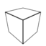
5. Microsoft DirectMusic®提供了操纵波形音频、CD音轨、MIDI音乐等格式的声音API，与DirectSound不同的是它不支持音频捕捉，但可以捕捉电子音乐。
6. Microsoft DirectShow®提供了高质量的多媒体流捕捉和回放，如一般情况下用的最多的就是AVI格式的文件，一般用于过场动画的播放。并且Microsoft DirectDraw®组件也是被归入其类的。
7. DirectSetup是一组简单的API用来完成DirectX组件的安装。
8. DirectX Media Objects是基于COM规范的数据流格式对象，类似于DirectShow的过滤器，包括视频和音频的编码器、解码器和效果处理，主要用来处理输入的多媒体数据流，并可添加效果合成后再进行播放。
DirectX的这些组件为我们设计游戏提供了强大的支持，大部分游戏只需要用到DirectX Graphics或DirectDraw、DirectInput和DirectMusic这三大组件中的部分API就可完成全部设计。当然，这些组件不只是用于游戏开发，还可用于其它应用开发，这就是为什么要将这些API归纳出来成一个个单独的组件。在接下来的内容中，我们将会接触到这三大常用组件，并且我们会利用SDK所带的小型Application Framework（程序框架）以最简捷的方式来展开设计，目的是为了让你尽快驾驭DirectX，发挥的它的威力。你可以在Microsoft的网站http://www.MSDN.com/directx上下载到最新的DirectX SDK，如我们的9.0的就是从那里下载的，有两百多M大，要是网络不够快就只好慢慢等了。为了减轻你的负担，我们已经将DirectX9 SDK存放在了本书光盘的工具箱文件夹下，你可以解压后安装。还有部分D3D的工具也在其中。
下面就让我们来看看实际操作了。首先介绍游戏的重点——图形。
2.1 图形操纵
2.1.1 平面坐标系统
像画家绘画一样，我们要在屏幕上绘制2D图形，就要把屏幕当成一张画纸，但你要清楚的是我们的这张画纸是被数字化了的，每一个点都可用二维坐标来精确表示，与我们日常生活中的平面坐标系统不同的是，这个坐标系统的原点不在左下角，而在左上角，为了方便起见，我们将此坐标系统称为屏幕坐标系统（也可称逻辑坐标系统，只是我们为了形象表达才这样说），请仔细看下面的图2.1：

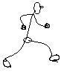
X
Y
平面坐标系统
屏幕坐标系统
X
Y
（0，0）
（0，0）
（1024，768）
（1024，768）
图2.1 坐标系统
图中的箭头所指方向为该轴的正向。你不难看出这两个坐标系统Y轴的方向是相反的，所以在后面的绘图操作中要注意这点了，否则将会得到不正确的结果。在此我们还要引入一个术语——屏幕分辨率，我们常常会听到这个名词，它所代表的意思是屏幕能显示的像素个数，像素是用来衡量计算机屏幕上的点的单位。如1024*768的分辨率就代表当前的屏幕能在X轴上显示1024个像素点，而在Y轴上显示768个像素点。1024和768分别为屏幕X和Y轴上的最大可见值，小于0或超过这两个值的点都不能在屏幕上看到。

不同的分辨率能显示不同数量的像素点，越大的分辨率越能提供更多的显示空间，而且显示的图像越精细。但是在过小的显示器上使用过大的分辨率可能会出现黑屏，一般17寸的显示器工作在1027*768的分辨率下就很自然了。当然，你要是把它置于1600*1200的分辨率下看文字就会感到吃力了。越大的屏幕越能显示更高的分辨率，不过还要看显卡是否有能力支持。
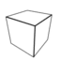
分辨率不仅用来表示屏幕显示区大小，还可用来表示图像大小。长度或宽度大于屏幕的图像无法显示完毕，我们就要计算其显示区，这就是我们在后面2.1.7节中会接触到的图像漫游。接下来我们要了解在屏幕上绘图的内容。

2.1.2 绘图
要将一图像绘制到屏幕上需要用到API，BitBlt()是常用的API，其原形为：

BOOL BitBlt(
HDC hdcDest, // 目标DC句柄
int nXDest, // 目标X左上角坐标
int nYDest, // 目标Y左上角坐标
int nWidth, // 目标矩形宽，也就是绘图的宽度
int nHeight, // 目标矩形宽，也就是绘图的高度
HDC hdcSrc, // 源DC句柄
int nXSrc, // 源X左上角坐标
int nYSrc, // 源Y左上角坐标
DWORD dwRop // 光栅运算操作码
);

BitBlt是从Bit-Block Transfer提炼出来的。这个API是将源DC（Device Context设备关联）指向的图像绘到目标DC的区域中，如果成功将返回真值TRUE，否则返回FALSE。如果我们要把图像绘到屏幕上，目标DC就必须是与屏幕相关的。而且可以只将一幅图的一部分绘到目标DC上。为了方便起见，我们以图2.2说明其参数作用：

源 图
绘 图 区
nXSrc = 18
nYXSrc = 2
nWidth = 100
nHeight = 118
nXDest = 110
nYDest = 40
dwRop
图2.2 BitBlt()绘图过程
其中的hdcSrc 和hdcDest参数分别关联源图和绘图区，完成此操作的示例项目在附赠光盘中示例项目第2章的Blt文件夹下，你可以运行它看看。要注意的是我们为了简化说明，示例是用的MFC来编写的，所以你看到的具体实现代码如下：

void CBltView::OnDraw(CDC* pDC)
{
CBltDoc* pDoc = GetDocument();
ASSERT_VALID(pDoc);
CBitmap img; // 创建一个位图对象
img.LoadBitmap( IDB_BITMAP1 ); // 装载位图文件到内存
CDC dc; // 创建一个源DC对象
dc.CreateCompatibleDC( pDC ); // 让源DC与目标DC兼容
dc.SelectObject( &img ); // 指定源DC与位图关联
pDC->BitBlt( 100, 40, 99, 118, &dc, 18, 2, SRCCOPY); // 绘图
}

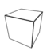
要注意我们绘图所用的API是被封装在了CDC类里面，所以哪个CDC对象调用BitBlt()，其本身就作为目标DC了。而且在资源文件中我们已经导入了一张位图，并保持其ID为默认的IDB_BITMAP1，希望你不要困惑位图文件的来历:)。

可能你还要问最后一个参数SRCCOPY是做什么的，对了，我们还差点忘了，这是一个光栅运算操作码的常量，代表将源图直接绘制到目标区。在绘图时，你选择不同的操作码可以得到不同的绘制效果，如可以让源图与目标区内的图叠加产生半透明效果，还可将源图反色后绘制到目标区。Blt()函数共提供了17种不同的光栅操作来绘制图像，具体的内容请参见MSDN关于BitBlt()函数的说明。

在我们编写游戏程序时，会用DirectDraw的相应API来完成，而不是用这些效率低下的GDI（Graphic Device Interface，图形设备接口） API（当然是相对于DirectDraw来说）。此前的代码重在说理，在2.1.6节中你就会看到用DirectDraw的API来进行绘图的方法了。不过先不要急着去看，接下来我们还有更精彩的内容。

- 本节示例项目
项 目 名： Blt
存放路径： 示例项目\第2章\Blt
附加说明： 程序中所用图像已经导入到资源文件

2.1.3 透明绘图
先看看图2.3这两个绘图结果有什么不同：
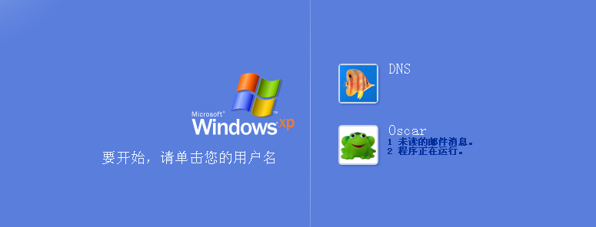
A
B
源 图
直接绘图
透明绘图
图2.3 两种不同绘图结果
图A绘到背景上时带着背景色，而图B才是我们想要的结果。上个世纪就有游戏的主角背关一个黑框去闯天下:)，要是今天你设计的游戏还是这副样子，肯定会被玩家们骂死的。所以，我们要寻找一种方法实现背景透明绘图。

第一种办法就是运用光栅运算操作完成。使用这种方法时，你得为每张绘图各准备一张遮罩图（Mask，也可叫面具），看起来应该像图2.4这样：


源 图
遮罩图（Mask）
透明区为黑色
保留区为黑色
透明区为白色
图2.4 透明绘制时使用图像
遮罩图中要保留的区域为黑色，可看作全0（若为一个字节就是0000 0000），要作为透明的区域为白色，可看作全1（若为一个字节就是1111 1111）。而在源图中要作为透明的区域为黑色，即与遮罩图中的透明色相反。在利用BitBlt()绘图时，先向背景以AND的方式将遮罩图绘上去，再将源图以OR的方式绘到背景图上同样的区域，这样就可实现透明绘图了。我们设背景图为1011 0110，遮罩图为1000 0001，源图为0111 1110,若用二进制位运算来表示透明绘制过程可如图2.5所示：
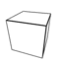
1011 0110 背景图
AND 1000 0001 遮罩图
_____________________
1000 0000 AND运算后结果
OR 0111 1110 源 图
_____________________
1111 1110 最后结果
图2.5 光栅运算过程
请注意计算过程中，背景图上需要保留的部分（红色粗体数字）从未变化过，而源图在遮罩部分（棕色数字，中间那一串0）的帮助下顺利地完成了图像需要绘制部分（蓝色数字，中间那一串1）的透明绘制。如用代码实现我们就像如下写出:

CBitmap bmpBG, bmpBeauty, bmpMask; // 声明三个位图对象
bmpBG.LoadBitmap( IDB_BITMAP_BACKGROUND ); // 装载背景图
bmpBeauty.LoadBitmap( IDB_BITMAP_Bt_143_200 ); // 装载源图
bmpMask.LoadBitmap( IDB_BITMAP_Bt_143_200_MASK ); // 装载遮罩图
CDC dcSrc; // 创建源DC，目标DC为 *pDC
dcSrc.CreateCompatibleDC( pDC ); // 让源DC与目标DC兼容
dcSrc.SelectObject( &bmpBG ); // 让源DC关联背景图
pDC->BitBlt( 0, 0, 640, 480, &dcSrc, 0, 0, SRCCOPY ); // 贴上背景图
dcSrc.SelectObject( &bmpMask ); // 让源DC关联遮罩图
pDC->BitBlt( 300, 40, 143, 200, &dcSrc, 0, 0, SRCAND ); // 以 AND 方式贴上遮罩图
dcSrc.SelectObject( &bmpBeauty ); // 让源DC关联源图
pDC->BitBlt( 300, 40, 143, 200, &dcSrc, 0, 0, SRCPAINT ); // 以 OR 方式贴上源图

具体实现方法请参见示例项目TransBlt，其中我们利用API实现透明绘图的代码可以到 CTransBltView::OnDraw() 中找到，该项目存放于光盘示例项目第2章的TransBlt文件夹下。

由于每张绘图要多用一张遮罩图，这将耗用双倍的内存空间，且要两次光栅运算操作才能完成透明绘图，所以这种方法效率较低，因此我们要寻找更好的方法。

第二种方法就是在绘图之前，先将源图的背景色设定并标识出来，在绘图时扫描源图的每个像素点，若该点颜色与背景色相同，则不将该点绘到绘图区中去。这样一来，我们只需一次操作就可完成透明绘制了！怎么样？这种方法够先进了吧？:)为了提高效率，我们把计数变量放到寄存器中，所以用到了关键字register。以下代码是从示例项目中摘录下来的片段修改后的算法描述：

// 扫描源图的每个像素点
for( register int i = 0; i < 图像宽; i++ ) {
for( register int j = 0; j < 图像高; j++ ) {
COLORREF clrTmp = dc.GetPixel( i, j ); // 取得当前点的颜色
if( clrTmp != 透明色 ) // 若不为透明色就绘到目标DC上
// 以目标DC(300,100)的坐标为图像左上角坐标开始绘制
pDC->SetPixel( 300+i, 100+j, clrTmp );
}
}

但是你要清楚，每张源图只能设定一种颜色作为背景色，且这种颜色不能包含在需要绘制的图像内，所以在选择背景色时，一定要选择不会在游戏中用到的颜色，否则你的“演员”们出场时就可能像被机枪扫射过一样浑身是孔。在后面我们可用DirectX相应的API来实现，在此为了说明原理我们用GDI API模拟了这个过程，示例项目在光盘示例项目第2章的TransDraw文件夹下。运行后请单击工具栏上的吸管并在视图区（View）的图像上单击选择一种颜色作为透明色，看看选择不同的透明色会出现什么样的结果。在窗口的右边你还可以看到透明色的RGB值。你看到的结果是比较慢的，因为每绘制一个点后视图都要更新一次，而在用DirectDraw实现绘图时我们是在绘制完所有的点后才更新视图的，要是你怀疑我们的话就请看看后面我们使用DirectDraw绘图时的示例程序吧，它所表现的性能肯定会让你大跌眼镜的，到时不要叫我们赔你一副眼镜就好，但愿你用的是高分子材料的镜片:)。
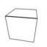
- 本节示例项目
项 目 名： 1. TransBlt
2. TransDraw
存放路径： 1. 示例项目\第2章\TransBlt
2. 示例项目\第2章\TransDraw
附加说明： 程序中所用图像已经导入到资源文件

2.1.4 图层
当你以一定的顺序将不同的源图绘到背景上时，最后绘上去的图会挡住先前绘上去的，如图2.6所示。
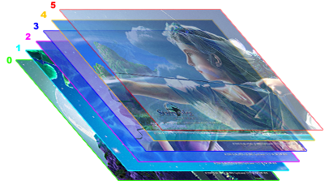
图2.6 重叠的图像，数字作为层号
每一幅源图都被绘到了一个“层”上，最上层上的图像可以挡住其下层的图像。这就形成了图层的概念。因为像图2.7所示的这个场景：
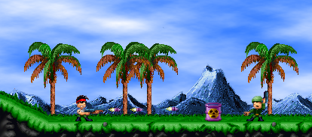
图2.7 游戏场景
从远到近有天空 → 山脉 → 树 → 草地 → 人、子弹及炸药桶，背景图天空是最先绘上去的，其次是稍远一点的山脉，再次是树、草地,最后是人物等角色。你需要记住的是绘图的顺序会影响图像所在的层，而图层决定了该层上图像可见的优先度，一般我们习惯把背景称为0层，其于依次以自然数序列递增，层号越大，其可见优先度越大。在编程时你要考虑的就是绘图顺序。

2.1.5 图层属性
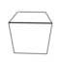
图层属性最常用到的地方是背景地图，如当角色在背景上行动时，有的地域是水，有的地域是森林，有的地域是不可穿越的障碍，当角色遇到水时，要是她或他不会游泳就不能穿过水域；当她进入森林后就会被高大的树木所挡住；当她遇到障碍时，就要绕弯路行使了。在背景图的幕后，我们可用一个二维数组来保存图层的属性，将每个点或一个矩形区域的属性映射到一个数组元素上去。如图2.8所示：
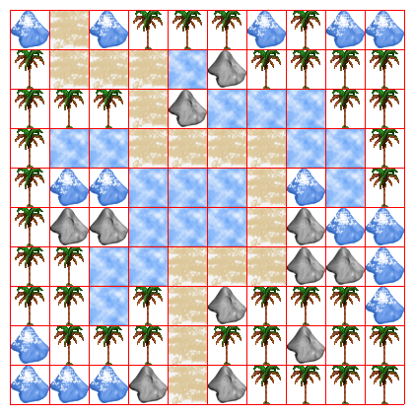
图
0403330300344412333333342111333114444113300111401332211142003311444220331342333003334332330002423333
数 组
图2.8 图层属性
我们在实现时可用一个字节（BYTE）类型的数据数组来表示每个点或区域的图层属性，那每个点或区域就可存在 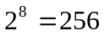 种不同的状态，这对任何一种复杂的地形来说都是足以表示的了。比如我们可在些设置以下常量，用于表示各种地形：

const BYTE HILL = 0; // 山
const BYTE WATER = 1; // 水
const BYTE STONE = 2; // 石
const BYTE TREE = 3; // 树
const BYTE ROAD = 4; // 路

使用常量在程序调试阶段比较方便，所以我们尽可能不使用宏定义。然后在绘图时就可switch数组中的地形来绘制相应的图像了，但我们不这样做，而是采用一种映射的机制来完成，所以你在程序中看到我们已经将它注释掉了。不过不要急，我们先设计出一个二维数组来映射我们的地图，就如我们上图所示一样实现它：
// 地形区域块数
const BYTE MAX_ROW = 10;
const BYTE MAX_COL = 10;
// 地图数组
BYTE btMap[MAX_ROW][MAX_COL] =
{ //0 1 2 3 4 5 6 7 8 9
{ 0, 4, 0, 3, 3, 3, 0, 3, 0, 0 }, // 0
{ 3, 4, 4, 4, 1, 2, 3, 3, 3, 3 }, // 1
{ 3, 3, 3, 4, 2, 1, 1, 1, 3, 3 }, // 2
{ 3, 1, 1, 4, 4, 4, 4, 1, 1, 3 }, // 3
{ 3, 0, 0, 1, 1, 1, 4, 0, 1, 3 }, // 4
{ 3, 2, 2, 1, 1, 1, 4, 2, 0, 0 }, // 5
{ 3, 3, 1, 1, 4, 4, 4, 2, 2, 0 }, // 6
{ 3, 3, 1, 3, 4, 2, 3, 3, 3, 0 }, // 7
{ 0, 3, 3, 3, 4, 3, 3, 2, 3, 3 }, // 8
{ 0, 0, 0, 2, 4, 2, 3, 3, 3, 3 } // 9
};

这样我们在绘制地图时，就可根据数组来绘制。然而你得考虑每个数组元素对应一块区域，而每块区域中是有一定的大小，如果长宽不同在绘制计算坐标时还要麻烦一点，不过也很简单，如我们这里将区块大小定义如下：
const BYTE BLOCKSIZE = 40;

在启动时还要加载所有的图像，在这里我们可以用一个成员指针数组来保存图像。为了给你一点惊喜，我们在此使用VC++.Net来开发，因为我们将用到GDI+中的新类——CImage，这个类和CBitmap类的使用方法差不多，但是功能更强大，在使用之间你要确保#include头文件<AtlImage.h>，CImage的定义就在其中。先来看看加载图像的代码：

m_pImgs = new CImage[5]; // 这里用的是GDI+类
m_pImgs[0].Load( "img\\Hill.bmp" ); // 山
m_pImgs[1].Load( "img\\Water.bmp" ); // 水
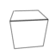
m_pImgs[2].Load( "img\\Stone.bmp" ); // 石
m_pImgs[3].Load( "img\\Tree.bmp" ); // 树
m_pImgs[4].Load( "img\\Road.bmp" ); // 路

这样是不是很简单？还有更简单的在后面。分别将这些图像装入数组中，目的是在绘制图像时我们只需一条语句就可完成。在绘制图像时我们可能会写出如下代码：
void CMapView::OnDraw(CDC* pDC)
{
CMapDoc* pDoc = GetDocument();
ASSERT_VALID(pDoc);
for( int i = 0; i < MAX_ROW; i++ ) {
for( int j = 0; j < MAX_COL; j++ ) { // 绘制图像
this->m_pImgs[ btMap[i][j] ].Draw( pDC->operator HDC(),
X + BLOCKSIZE * j, Y + BLOCKSIZE * i );
}
}
}

根据区块属性直接映射到所需要绘制的图像上，这样我们就不需要switch每个区块的地形来绘制图像了。CImage的Draw()成员函数有多种重载形式，我们只用了最简单的一种，第一个参数需要传入一个绘图DC的句柄，所以我们将pDC进行显示转换了再传入。这种设计方法（我们可以称之为映射，也可以称作设计模式，虽然不是权威的^__^）你要记牢了，在很多地方你都可以用一条语句代替switch语句块，真正做到以一当十！

我们还可以根据这个原理设计地图编辑器。但我们还需要强调的一点，你所看到的示例地图每个区块就是一张图，每块区域之间的界线异常分明，没有形成一个和谐的整体，实际情况下并不一定都是这样，往往有些图是跨区域了的，如水域和路之间的交界线就需要有一段过度区。为了说明我们拿著名的“星际争霸”的地图编辑器作例子，你先可以从图2.9中看到在未改变地形前的水域和地面的交界。

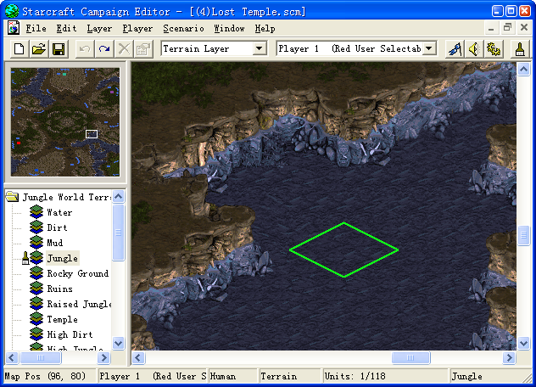
图2.9 星际争霸地图编辑器

从图2.9中我们可以看到水域和地面的交界是多么完美，而你也可以从其状态栏上看到当前地图的一些属性，如当前坐标、地形特点等。当我们改变地形时，编辑器就会改变当前地图的数组，并在屏幕上更新显示，当完成地图的修改后，就将存储了地图属性的数组及其相关信息保存到文件中，这样就可在程序中读出，并根据属性数据来动态绘制地图了。

接下来我们改变一下这幅地图的地形，不用太麻烦，只需随意选择一种地形在图中所示的位置单击一下，地图就会变成如图2.10所示的结果。
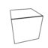
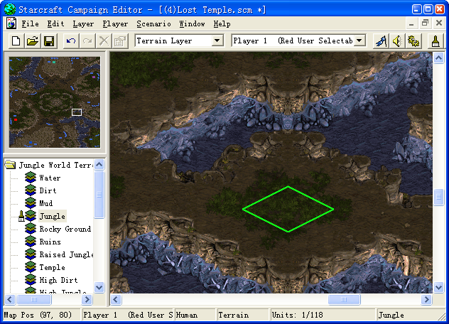
图2.10 改变地形后的地图
我们只是单击了一下鼠标，地图编辑器就为我们调整好了地形的过度，边界交接相当和谐，这是设计得多么完美的地图编辑器啊，我们不得不由衷地佩服Blizzard的程序设计师。你现在是不是也想试试设计一个这样的地图编辑器？先别忙，等找足了合适的美工人员再说，Blizzard的美工可是一等一的美术高手。我们那幅地图在此比起来连垃圾都算不上了，唉，可悲呀。

我们编写了一个示例项目来说明图层属性，并且增加了菜单来控制网格的显示与颜色，并且当鼠标在地图上移动时标题栏上会出现该区域的地形坐标及说明。其中计算并判定鼠标所在的坐标对应的地形代码如下：

for( int i = 0; i < MAX_ROW; i++ ) {
for( int j = 0; j < MAX_COL; j++ ) {
// 计算出当前鼠标所在地图数组元素的区域范围，注意加上原点值
int nLeft = BLOCKSIZE * j + X;
int nRight = BLOCKSIZE * ( j + 1 ) + X;
int nTop = BLOCKSIZE * i + Y;
int nBottom = BLOCKSIZE * ( i + 1 ) + Y;
// 存储当前鼠标坐标值
int tmpX = point.x;
int tmpY = point.y;
CString str; // 格式化信息
str.Format( "< %04d,%04d > -- ", point.x, point.y );
if( tmpX >= nLeft && tmpX <= nRight && tmpY >= nTop && tmpY <= nBottom ) {
// 加上鼠标所在范围地形，又是映射的机制！
str += strMsg[ btMap[i][j] ];
// 设置窗口标题
AfxGetMainWnd()->SetWindowText( str );
// 只有一种可能，判定就退出
return;
}
}
}

很显然，我们又使用了映射的机制来完成。在光盘中示例项目第2章的Map文件夹下，你可以打开来看看，记住在VC++.Net下编译。虽然VC++.Net减弱了MFC Class Wizard的功能，但其增加的功能远远大于其所减少的。如果你愿意，你可以试着用我们的示例程序改写一个地图编辑器。在附录B.4.3中推荐的书有两节内容是与地图编辑器有关的，你可以看看那位作者是怎样做的，虽然他不是用的C++语言，但其思想你可以了解一下。

- 本节示例项目
项 目 名：Map
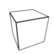
存放路径： 示例项目\第2章\Map
附加说明： 程序中所用图像在项目文件夹img目录下

2.1.6 用DirectDraw 进行图形操纵
说了这么多有关图形操作的原始方法了，现在该让我们的DirectDraw上场展示一下他的威力了。DirectX开发组为程序员考虑得太贴心了，为了让我们能更快地使用DirectX，他们将一些常用的组件接口封装到了一些程序框架类（AFC Application Framework Classes）中，在使用时，我们只需要简单地用这些类声明一个相应的对象(Object)，就可调用其相应的成员函数进行应用了。

要将一幅图像绘到屏幕上，我们需要用到的类有两个：CDisplay和CSurface，这两个类的声明包含于ddutil.h头文件内，而其实现代码当然是在ddutil.cpp文件中了，你可以在DirectX9.0 SDK的安装文件夹下找到这两个文件，头文件存放于“DXSDK\Samples\C++\Common\Include”内，而实现文件存放于src文件夹内。如果你未设置其目录为VC++系统包含（include）目录，在使用这两类之前你可以通过菜单[ Project→Add to Project→Files… ]将这两个文件加入到开发项目中去，否则…你会遇到麻烦:)。

DirectDraw进行绘图的观念是将图像先调入到一个称之为绘图页（DirectDraw Surface）的对象上，并可在此对象上设定图像的透明色，再将绘图页上的内容绘到屏幕上，这样就完成了绘图。

在每个程序中，只能存在一个CDisplay对象，而且必须是全局对象，用以控制显示设备，即我们的屏幕，实现设置屏幕分辨率、颜色浓度、从磁盘文件创建绘图页、设置调色板（Palette）、绘图等操作。而CSurface对象可有多个，根据你的需要而定。它除了可保存图像外，还可通过调用CDisplay的相应成员函数在绘图页上创建文字以便向屏幕显示文字。使用CDisplay和CSurface需要经历以下几个关键步骤：

1. 定义一个CDisplay全局指针并利用指针动态创建一个CDisplay对象。
2. 利用创建的CDisplay对象设置屏幕分辨率，在此可分两种方式，全屏模式和 窗口模式。
3. 定义一个CSurface指针并利用CDisplay对象的成员函数将位图文件装入此 CSurface指针指向的对象中。若要设置透明色可调用CSurface对象的成员函 数进行透明色的设定。
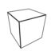
4. 清空显示屏幕
5. 利用CDisplay对象将CSurface对象中的图像绘制到显存中。
6. 若为窗口模式需要更新显示区域的边界。
7. 利用CDisplay对象将显存中的内容显示到屏幕上。

以上几步中不是每一步都必须的，如第6步。如果我们用代码来描述上面的内容就应该像这样：
CDisplay* pDisplay // 在全局域中定义
pDisplay = new CDisplay; // 在过程中创建CDisplay对象
// 设置屏幕为800*600*32色全屏模式
pDisplay->CreateFullScreenDisplay( this->m_hWnd, 800, 600, 32 );
CSurface* pSurface; // 定义一个绘图页指针用于创建绘图页
// 从文件创建一个绘图页
pDisplay->CreateSurfaceFromBitmap( &pSurface, "Beuaty20.bmp", 198,148 );
pDisplay->Clear( RGB(0,0,0) ); // 清除屏幕为黑色
// 将绘图页的内容绘制到屏幕上(77,77)开始的位置上
pDisplay->Blt( 77, 77, pSurface );
pSurface->SetColorKey( RGB(0,0,0) ); // 设定绘图页的透明色为RGB(0,0,0)，即黑色
delete pSurface; // 释放绘图页内容
pDisplay->UpdateBounds(); // 更新显示区域边界
pDisplay->Present(); // 显示前面绘制的所有图像
怎么样？这样够简单了吧？在此我们会调用这两个类中一些相关的成员函数，其原形及参数说明如下：
HRESULT CDisplay::CreateFullScreenDisplay(
HWND hWnd, // 窗体句柄
DWORD dwWidth, // 屏幕宽
DWORD dwHeight, // 屏幕高
DWORD dwBPP ) // 屏幕颜色数
该成员函数用于设置全屏模式的屏幕分辨率，函数返回一个HRESULT值，用以说明是否调用成功，这是COM常用的手法。这意味着每次调用该成员函数后你都要检查其是否成功，在作示例时，我们不这样做，免得你头皮发麻，而在实际开发时，这可是不能少的一步，否则Debug（调试）时就会有很多错误不知从何找起。参数注释很能说明其意义，要多说的就是hWnd这个参数，需要传入一个窗口的句柄，这就需要在CFrameWnd对象中调用该成员函数，以便将CFrameWnd::m_hWnd传进去，所以你可以在示例项目中看到我们是在构造函数（Constructor 简称作ctor）中调用该函数的。顺便在此提一下，通过MFC AppWizard建立出来的程序框架有许多代码是我们不需想要的，在开发游戏时我们只会借助MFC的几个核心类建立程序窗口就行了，要想不依靠建立MFC AppWizard建立Windows程序，请参见附录A.2《Escape from MFC Wizards》。

HRESULT CDisplay::CreateWindowedDisplay(
HWND hWnd, // 窗体句柄
DWORD dwWidth, // 屏幕宽
DWORD dwHeight ) // 屏幕高

这个成员函数是用来创建窗口模式显示方式的，其参数只是少了一个屏幕颜色数，因为使用窗口模式的显示方式需要保持你的程序的显示颜色数与当前用户的屏幕颜色数相同，否则会出现花屏现象。

HRESULT CDisplay::CreateSurfaceFromBitmap(
CSurface** ppSurface, // 指向CSurface* 的指针
TCHAR* strBMP, // 图像文件名，只能是位图
DWORD dwDesiredWidth, // 需要绘制的图像宽
DWORD dwDesiredHeight ) // 需要绘制的图像高

这个成员函数用来从磁盘创建一个绘图页。第一个参数要求传入的是一个CSurface指针的地址，这是为了利用定义的CSurface指针动态创建CSurface对象。第二个参数传入一个位图的文件名字符串，若不用绝对路径就表示在当前程序运行的目录中查找该图像文件。第三、四个参数分别要求传入需要加载的图像的高度和宽度，如果这两个值与原图像的宽高不一样，将对原图进行拉伸或缩小后再加载到绘图页上。这个函数用得较多，只要涉及创建图像绘图页时就会用到它。
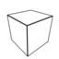
有时我们需要动态显示一些文字，如玩家的生命值，我们就需要利用绘图页创建文字，我们便可利用下面的这个成员函数：

HRESULT CDisplay::CreateSurfaceFromText(
CSurface** ppSurface, // 指向CSurface* 的指针
HFONT hFont, // 字体句柄
TCHAR* strText, // 要创建的文字字符串
COLORREF crBackground, // 绘图页背景色
COLORREF crForeground ) // 绘图页前景色，即文字颜色

关于这个成员函数的参数要多说的就是hFont这个，你可以利用CFont对象建立一款字体直接传进去，CFont有一个operator HFONT()运算符，可以返回一个HFONT值，这样就省去了很多麻烦。

接下来是设置透明色的成员函数，这个成员函数是CSurface的了：

HRESULT CSurface::SetColorKey( DWORD dwColorKey )
该成员函数只有一个参数，传入你要设定为透明色的颜色值。我们一般用RGB(r,g,b)宏来产生颜色值，便于调色。要注意你所设置的这个颜色值会将绘图页中所有与之相同的颜色设置为透明色，在绘制时就不会被绘出来。因此前面我们就说过在制作图像时要将图像的透明色设为不在图像绘制区内的颜色，否则绘制出来的图像就会有洞，不要提那有多糟糕了，除非你要绘制的是一幅幽灵的图像。

当绘图页准备好之后，我们就要将其绘制到显存中了，但在此之前，我们应当将显存清空，以免出现花屏现象，清屏用到以下成员函数：
HRESULT CDisplay::Clear( DWORD dwColor = 0L )

这个成员函数也可传入一个颜色参数，用于将屏幕清除成传入的颜色，一般情况下为0，即RGB（0，0，0）——黑色，所以它的参数有一个默认值。

现在终于可以绘制图像了：
HRESULT CDisplay::Blt(
DWORD x, // 绘制到屏幕上的x坐标
DWORD y, // 绘制到屏幕上的y坐标
CSurface* pSurface, // 要绘制的绘图页
RECT* prc = NULL ) // 需要绘制的绘图页区域

这个成员函数将绘图页中prc参数指向的矩形区域内的图像绘制到屏幕上左上角为（x,y）坐标的位置。prc有个默认值NULL，表示整个绘图页都要绘制，因为有时我们不需要或无法将一幅图全部绘制到屏幕上，在传入这个参数时，可用CRect产生一个临时对象传过去，如可这样使用：
pDisplay->Blt( 77, 77, pSurface, CRect( 50, 70, 100, 120 ) );

上面这行代码将pSurface绘图页中在以（50，70）为左上角，（100，120）为右下角的矩形区内的图像绘制到屏幕上（77，77）为左上角的位置。

如果你使用的是窗口模式，最好在每次显示全部图像之前更新显示边界，因为有可能用户在你将图像绘制完后又移动了窗口。我们用以下成员函数：
HRESULT CDisplay::UpdateBounds()

千呼万唤始出来，终于可以让我们的图像显示到屏幕了！什么，现在才显示？对！这前我们所做的操作都是在显存中进行的，有时为了不让你对坐标的说法感到抽象的郁闷我们就直接把显存说成屏幕了^__^。我们所用的最后一招是：
HRESULT CDisplay::Present()

这个成员函数将后台缓冲区中（就是我们前面说的显存的一部份啦）的内容翻转到屏幕上。为什么说是翻转呢？因为DirectX使用了双缓冲技术，一个为前台缓冲区（FrontBuffer），一个为后台缓冲区（BackBuffer），绘图时在后台进行，绘制完成后将后台缓冲区与前台缓冲区相翻转，就像一张纸的前后两面翻转一样，在翻到后面的页面上绘图，绘制完了再翻转到前面，并再在翻到后面的页面上绘图，如此重复下去，这样就会让你看连续的绘图结果了，其目的是提高效率。
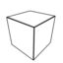
现在你终于可用使用DirectDraw了，但在之前你还得更改一些项目设置。在VC++6中单击菜单[ Project→Settings… ]（快捷键是Alt+F7），打开Project Settings（项目设置）对话框，如图2.11所示。
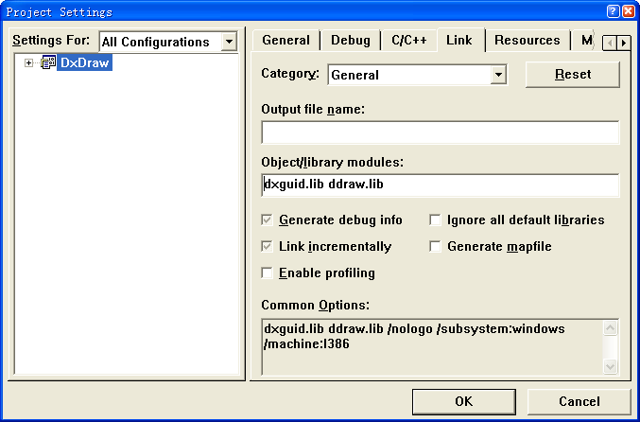
图2.11 项目设置对话框

先将左边的Settings For选择为All Configurations（对所有配置设置，包括Debug和Release），单击右边选项卡上的Link（链接）将设置链接参数的选项卡打开，在Object/Libarary modules（导入库文件或模块）选项下的文本框内以空格作分隔符加入dxguid.lib和ddraw.lib这两个文件名，使用ddraw.lib文件指示链接器在用到DirectDraw的API时到ddraw.lib中去查找相关信息。而dxguid.lib则是使用DirectX必不可少的，因为DirectX是基于COM技术的，需要用到GUID（Globally Unique Identifier 全局唯一标识符），DirectX中所有的GUID都在这个文件中，因此在链接代码时需要到这个文件中找相关的信息。如果你不设置这两个文件，你可以在Output（输出窗口）中看到链接时会出现以下错误：

Linking...
ddutil.obj : error LNK2001: unresolved external symbol _DirectDrawCreateEx@16
ddutil.obj : error LNK2001: unresolved external symbol _IID_IDirectDraw7
Release/DxDraw.exe : fatal error LNK1120: 2 unresolved externals

所以在使用DirectX的组件时请确保在项目设置中设定了其相关的链接库文件。在后面要是需要设置相应的链接库文件我们就只给出名字了，你现在已经知道怎样让链接器导入库文件了。关于GUID的更多信息请见第6章。

我们编写了一个DxDraw的示例项目，你可以在光盘示例项目第2章的文件夹下找到。使用AFC是提高程序开发效率的捷径，这也是C++所倡导的“复用”（Reuse）精神。只要你是在用C++，你就应当学会复用！这一小节我们只介绍了DirectDraw最常用的几个功能，要想完全掌握DirectDraw还是多参考一下DirectX的开发文档，里面有最详尽的说明，对DirectX的每个组件都作了介绍，而且那也是第一手资料，我们希望你能花点时间好好看看，因为我们的目的不是全面介绍DirectX，而是借用它的一些法宝来说明游戏设计的原理，况且我们学习DirectX的时候也是从那里面吸取养料的:)。

- 本节示例项目
项 目 名： DxDraw
存放路径： 示例项目\第2章\DxDraw
附加说明： 程序中所用图像在项目文件夹img目录下
2.1.7 图像漫游
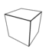
什么是图像漫游？当一幅图像的大小超出屏幕所能显示的大小时，我们就只能将这幅图像一部分一部分地显示出来，这种操作叫做图像漫游。就像手机出了服务区要获得通话服务就要启用漫游一样。

图像漫游需要解决的问题是计算绘制区，用于传入DiretcDraw的Blt()函数，如果传入区域超出屏幕边界，将不能在屏幕上看到绘制结果。而屏幕与图像相交的方式有九种，如图所示。
800
600
图2.12 屏幕与图像相交
图2.12中虚线框代表屏幕，实线框代表图像，只有在图像内部的相交部分才是我们需要绘制的。那么我们就需要计算出这个矩形的左上角和右下角坐标在图像中的坐标，就可根据它将图像绘制到屏幕上了。在我们的示例项目ImgWander中我们使用了一幅1024*1311的大图像，让它在一个800*600的窗口中从下往上循环拉动，因此保持了X轴上显示了800个像素，而Y轴上就要不停变化了，参照图2.12所示中间三个虚框，我们就可将图像Y轴上的坐标计算代码写作如下：
// 如果还未到屏幕顶，以图像y轴坐标0绘制
rc.top = ( Y > 0 ? 0 : -Y );
// 如果还未到屏幕顶，y轴底坐标为y轴顶坐标加上屏幕高度与坐标Y差值；
// 如果到达屏幕顶，且图像剩余部分大于屏幕高就以屏幕高为绘制区y轴底坐标；
// 否则以图像剩下的区域为绘制区y轴底坐标
rc.bottom = rc.top + ( Y > 0 ? 600 - Y : ( IMG_H + Y > 600 ? 600 : IMG_H + Y ) );

代码中的IMG_W和IMG_H是图像的宽度和高度，而Y是在屏幕上绘制的区的主y轴坐标。在此我们只考虑了三种情况，还有剩下的情况在实践开发游戏时会遇到。具体代码请参见示例项目。

- 本节示例项目
项 目 名： ImgWander
存放路径： 示例项目\第2章\ImgWander
附加说明： 程序中所用图像在项目文件夹img目录下

2.1.8 控制调色板
有时我们的图像不是以点阵形式存放的，而是将图像中的每个像素的颜色映射到一个调色板中的一个值上，而在存储时在图像文件的中存入这个调色板并将图像像素的索引值存储进去，这种模式叫做索引模式，在2.2.3节中你可以看到与此相关的内容。这样可减小图像文件的体积，但也相应减少了图像的色彩层次，因为一个调色板最多只能存储256种颜色（索引值从0到255），所以要是颜色数过多时用这种模式来存储图像就会影响图像的质量了。当改变图像的调色板时，图像相应的颜色也会发生改变，在我们将图像显示到屏幕上时，也可通过控制调色板来控制图像的显示方式，实现淡入淡出，或是灰度显示。

DirectDraw也提供了相应的接口来控制调色板，并且和以往的组件一样，调色板也被分成了控制部分和数据部分，所以我们要使用调色板要先声明以下两个变量：
const int MAX_BITS = 256; // 调色板数据量
LPDIRECTDRAWPALETTE g_pPal = NULL; // 调色板
PALETTEENTRY g_pEtry[MAX_BITS]; // 调色板数据缓冲区
PALETTEENTRY g_pOldEtry[MAX_BITS]; // 用于保存原始调色板数据

而为了实现淡入淡出效果，我们要用一临时的数据区来保存调色板数据，所以定多声明了一个变量。调色板是通过显示设备创建的，所以要先创建显示设备，因此我们可写出以下代码来创建调色板并获得调色板数据：
// 从位图文件创建调色板并关联到当前显示设备
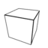
hr = g_pDisplay->CreatePaletteFromBitmap( &g_pPal, "img\\Beauty.bmp" );
hr = g_pDisplay->SetPalette( g_pPal );
// 取得调色板数据
hr = g_pPal->GetEntries( 0, 0, MAX_BITS, g_pEtry );
hr = g_pPal->GetEntries( 0, 0, MAX_BITS, g_pOldEtry );
接下来我们就只需要操作调色板数据并将其设置回调色板上就可达到控制调色板的目的了。现在我们要实现淡入，其原理是将调色板的每个数据值渐渐从0增加到正常值，并且每增加一次就将数据设置到调色板使其对当前显示产生作用，而这个正常值就是调色板原来的值，所以我们要多用一个变量来保存。而淡出的原理则正好相反，让其从正常值渐渐减到0，并且也是每减少一次就将数据设置到调色板使其对当前显示产生作用。还要搞清楚的一点就是调色板的每个数据有四个分量，其中三个分别存放R、G、B值，还有一个用于存放Alpha值，一般情况下都不会用到，所以可以不管它，要么就将其设置为0即可。我们先来看看实现淡入淡出的代码：
const int MAX_BITS = 256;
// 设置调色板数据,实现淡入淡出屏幕
HRESULT PalApp::FadeScreen(bool bIn)
{
int nStep = 4;
if( bIn ) {
// 先置为黑屏
for( int i = 0; i < MAX_BITS; i ++ ) {
g_pEtry[i].peBlue = 0;
g_pEtry[i].peGreen = 0;
g_pEtry[i].peRed = 0;
}
hr = g_pPal->SetEntries( 0, 0, MAX_BITS, g_pEtry );
// 再渐亮
for( i = 0; i < MAX_BITS; i += nStep ) {
for( int j = 0; j < MAX_BITS; j++ ) {
if( g_pEtry[j].peRed < g_pOldEtry[j].peRed )
g_pEtry[j].peRed < g_pOldEtry[j].peRed ?
g_pEtry[j].peRed += nStep:
g_pEtry[j].peRed = g_pOldEtry[j].peRed;

if( g_pEtry[j].peGreen < g_pOldEtry[j].peGreen )
g_pEtry[j].peGreen < g_pOldEtry[j].peGreen ?
g_pEtry[j].peGreen += nStep:
g_pEtry[j].peGreen = g_pOldEtry[j].peGreen;

if( g_pEtry[j].peBlue < g_pOldEtry[j].peBlue )
g_pEtry[j].peBlue < g_pOldEtry[j].peBlue ?
g_pEtry[j].peBlue += nStep:
g_pEtry[j].peBlue = g_pOldEtry[j].peBlue;
}
hr = g_pPal->SetEntries( 0, 0, MAX_BITS, g_pEtry );
Sleep(10);
}
hr = g_pPal->SetEntries( 0, 0, MAX_BITS, g_pOldEtry );
}
else {
// 先置为正常，再递减
hr = g_pPal->SetEntries( 0, 0, MAX_BITS, g_pOldEtry );
hr = g_pPal->GetEntries( 0, 0, MAX_BITS, g_pEtry );

for( int i = 0; i < MAX_BITS; i += nStep ) {
for( int j = 0; j < MAX_BITS; j++ ) {
if( g_pEtry[j].peRed - nStep > 0 )
g_pEtry[j].peRed -= nStep;

if( g_pEtry[j].peGreen - nStep > 0 )
g_pEtry[j].peGreen -= nStep;

if( g_pEtry[j].peBlue - nStep > 0 )
g_pEtry[j].peBlue -= nStep;
}
hr = g_pPal->SetEntries( 0, 0, MAX_BITS, g_pEtry );
Sleep(10);
}
}
return hr;
}

为了让淡入淡出效果更加明显，我们在每次设置调色板数据后延迟了10毫秒。在计算时还要考虑是否溢出，对溢出的数据要作处理，否则显示图像会不正常。

除了利用调色板实现淡入淡出效果，我们还可利用它将显示图像设置为灰度的。就像你在按下了WindowsXP开始菜单中的“关闭计算机”按钮后，等一会儿除了那个对话框所有的图像都被置为灰度色的效果一样。如图2.13所示。在此我们要介绍一下图像的灰度转换算法，其实很简单，就是将每个像素的R、G、B值加起来除以3再赋给其R、G、B值即可，其转换过程如图2.14所示。
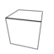
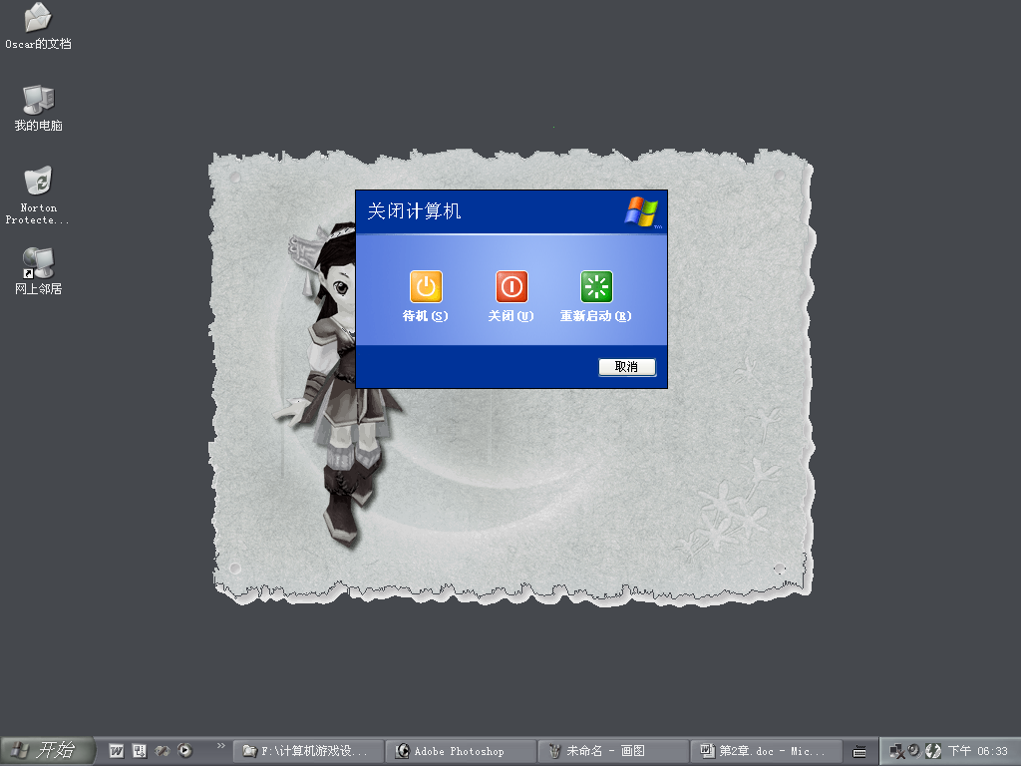
图2.13 灰度效果
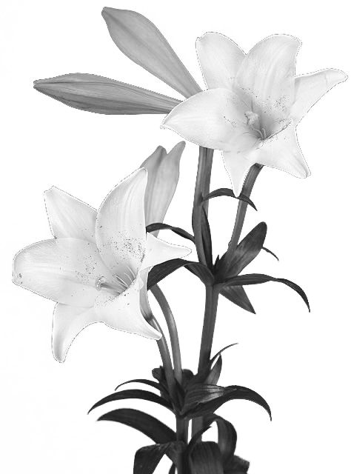
R＝150
B＝0
G＝150
+
R＝100
B＝100
G＝100
÷3
图2.14 灰度转换过程
对于调色板操作我们也是如此将其每个数据值的R、G、B分量取出相加，除以3后再赋回去。所以你可以很轻松地设计出如下代码：
void PalApp::Grayscale(void) // 灰度转换
{
this->m_bGray = !m_bGray;
if( this->m_bGray ) {
for( int i = 0; i < MAX_BITS; i++ ) {
BYTE rgb = ( g_pOldEtry[i].peBlue + g_pOldEtry[i].peGreen + g_pOldEtry[i].peRed ) / 3 ;
g_pEtry[i].peBlue = rgb;
g_pEtry[i].peRed = rgb;
g_pEtry[i].peGreen = rgb;
}
hr = g_pPal->SetEntries( 0, 0, MAX_BITS, g_pEtry );
}
else {
hr = g_pPal->SetEntries( 0, 0, MAX_BITS, g_pOldEtry );
}
}

调用这个函数会让屏幕在灰度显示与正常显示间切换。在示例项目中，程序运行时单击鼠标左键会在淡入与淡出间切换，单击鼠标右键会在灰度显示与正常显示间切换，具体的代码请参见示例项目。下一节我们将看看动画的原理。

- 本节示例项目
项 目 名： Palette
存放路径： 示例项目\第2章\Palette
附加说明： 程序中所用图像在项目文件夹img目录下
2.2 动画控制
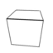
2.2.1 动画原理
记得在上小学时，拿到一本两百来页的“厚书”（你现在所拿的书对小学生来说也算很厚了）时总喜欢在每页的书角上画上一些小人不同的动作，并快速地抡着书页，这样就可看到小人动起来了，想起来那是多么美好的回忆啊，在童年时代就学会了制作动画了！现在你是不是也想跃跃欲试呢？不要急，我们已经为你准备好了这儿童时代的乐果，请看看本书的右上角吧，试着快速抡着看看呢:)。

嗨！该回到这里了！现在可能你已经看得入迷了，请恕我们不得不以最大音量的嗓门儿把你叫回来。你看到了旋转的立方体吗？现在你看到每一页都有一幅不同的静态图像，并由它们组成图像序列，当把这些不同的静态序列图像连续切换到你眼前时，就会形成动画了，这也就是动画的原理。

我们用帧（Frame）来作为描述一幅静态止图像的单位，而用来衡量动画播放速率的单位是FPS(Frames Per Second帧每秒)表示在一秒内能显示给你看的图像帧数。常用的帧率是25FPS和30FPS，我国的PAL（Phase Alternating Line逐行倒相制式）电视系统就是用的25FPS，美国NTSC（National Television Systems Committee 国家电视系统委员会）标准是用的30FPS。帧率太小会使动画给人不连贯的感觉，要是太大又会看不清楚，所以在帧与帧切换之间有一延迟时间，这个时间T可由帧率F算得：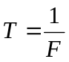，这就是周期的公式，还记得初中物理书上讲的内容吗:）？现在所有的动画制作软件都使用了“关键帧”（Key Frame）技术，我们制作一段动画时，只需设定好起始状态和终止状态，中间的状态由软件自动计算完成，也是由于有了关键帧动画技术才会使有今天计算机动画的飞速发展。

为什么需要延迟时间？因为物体在人眼视网膜上成像并被视觉神经采集送到大脑需要一定的时间，虽然它是极其的短以致你完全感觉不到。要是物体散射的光线还未被视觉神经采集到就消失了，那么你将看不清该物体。所以，在帧与帧的切换需要延迟一段足够长的时间，以便让你看清当前帧后再看下一帧。
2.2.2 动画回放
现在你既然知道了动画的原理那就应该清楚在前面我们制作角色图像时要将动作图像做成序列帧的原因了吧？就是因为我们在播放角色的动作动画时要根据动画的原理将静态图像序列再现为动画。在实际实现时，我们不是将这些序列图像存为一个个单独的位图文件，而是将它们以一定顺序按阵列平铺到一幅图上存为位图文件（如图2.15所示），将这幅平铺图装入到一个绘图页中，在绘制到屏幕时根据所要绘制的帧号来选择绘制区并绘制到屏幕上去。

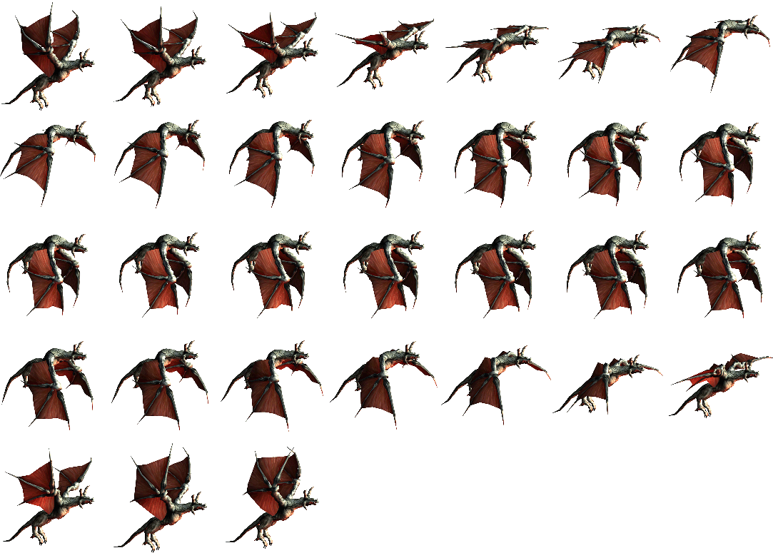
图2.15 飞龙平铺图
在此我们遇到一个新的问题：计算绘制区。很幸运我们可以通过坐标法来计算绘制区在这幅平铺图上的坐标，根据帧在平铺图中的行和列来计算其所在的区域。我们可以通过抽象的眼光将这幅平铺图先看作一张二维表格，一共有5行7列，每一帧图像就存放于一个表格单元中，如表2.1所示：

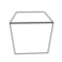
表2.1 平铺图映射表
 | 0 | 1 | 2 | 3 | 4 | 5 | 6
0 | 0 | 1 | 2 | 3 | 4 | 5 | 6
1 | 7 | 8 | 9 | 10 | 11 | 12 | 13
2 | 14 | 15 | 16 | 17 | 18 | 19 | 20
3 | 21 | 22 | 23 | 24 | 25 | 26 | 27
4 | 28 | 29 | 30

表格中的数字代表帧号，我们对行和列的计数都是从0开始的，所以最大的行号是 4，最大的列号是6，为什么不从1开始计数？你看了后面的内容自然就会明白的^__^。现在如果我们要找一帧图像所在的区域，其所在的表格中的行、列坐标就可分别通过下面这两个算式求得：

列 = （帧号 % 每行列数） // 这里代表的是取模运算
行 = （帧号 / 每行列数） // 这里代表的是整除运算

如我们要计算第22帧所在的行列就是：

行 = （ 22 / 7 ）= 3 列 = （ 22 % 7 ）= 1

怎么样？恰好处于第3行第1列的位置吧，千万不要把行和列看倒了哈！如果你对行列的计数是从1开始，那么在此你就要做一次减1运算，现在是不是省了一步？

因此，其左上角所在平铺图中的位置坐标（X,Y）就可通过这样来计算：

X = 列 * 每帧图像宽度 = 列 *（帧号 % 每行列数）
Y = 行 * 每帧图像高度 = 行 * （帧号 / 每行列数）

而其右下角所在坐标就是其左上角坐标分别加上每帧图像宽度和高度就可求得了。并且在实际应用时我们用了一个CRect对象来保存数据，现在假设我们知道每帧图像的大小为316*418，要在这幅图中计算第22帧的图像所在的区域就可这样来做：

// 计算当前帧所在矩形区域
CRect rc;
rc.left = 316 * ( 22 % 7 );
rc.top = 418 * ( 22 / 7 );
rc.right = rc.left + 316;
rc.bottom = rc.top + 418;

这样我们在绘制图像时就可根据帧号选择绘制区域了。在光盘中示例项目第2章内的DxAniM项目中我们用了一个成员变量来保存帧号，每次绘制一帧后就将其加1，以便下次绘制其后的一帧，这样周而复始循环就可让这只龙飞行了，当然，每次绘制时还得在X坐标上加上偏移量，否则那只龙会悬停在空中喔。还有一个名为DxAni的示例项目，与此项目唯一的差别就是飞龙飞行的状态不同，这一点我们在接下来的图像处理过程中会说明原因。

- 本节示例项目
项 目 名： DxAniM
存放路径： 示例项目\第2章\DxAniM
附加说明： 程序中所用图像在项目文件夹img目录下

2.2.3 图像处理
前面的内容都只是说明了怎样使用图像，这一节的内容将告诉你怎样将3ds max5.0和Photoshop7.0结合起来制作我们在游戏中需要用到的图像，内容有点繁琐，但你一定要认真看完，否则你会后悔的。为了方便你参考，我们将原始的3ds max和Photoshop文件都保存在了光盘上“图像原始文件”这个文件夹内，你可直接打开使用。这一节所用的原始文件都在Drg文件夹内。
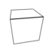
3ds max用来制作动画相当方便，在我们将模型建立好并设定好动画和贴图后就可将动画渲染输出，输出时可选择多种格式，几乎支持Windows平台所有的图像和动画格式。我们制作游戏的图像时，除了在制作过场动画时需要输出成AVI之类的流式动画文件之外，而在制作角色的动画就需要保存为一帧一帧的图像了，在渲染输出时我们选择可带Alpha通道（用来保存透明色信息）的TGA（一种光栅图像文件存储格式，Truevision公司为其视频卡开发的一种图像格式）格式的文件，便于后来设置透明色。在输出图像时我们要对3ds max的渲染对话框作一定设置：
1. 在3ds max工作环境下中按下快捷键F10调出Render Scene（渲染场景）对话框，如图2.16所示：
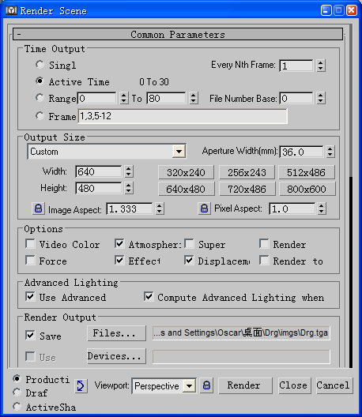
1
2
3
图2.16 场景渲染对话框
接着在Render Scene（渲染场景）对话框中设置要渲染的范围，一般情况下我们只需做出一个循环周期的动作动画即可，即选择Active Time（有动作的时间段，如图2.13中标注1所示）。如这里我们这只龙煽动一次翅膀的动画就只用了31帧。

2. 设置渲染图像的大小。你要做的事情是设定图像的宽度和高度。为了让我们的示例程序能清晰地显示图像，我们选用了640*480的分辨率，如图2.16中标注2所示。
3. 在Render Output（渲染输出）中勾选Save将渲染后的图像保存为文件，并单击“Files…”按钮设置保存文件的路径及格式，如图2.16中标注3所示。接下来会弹出渲染输出对话框，如图2.17所示。

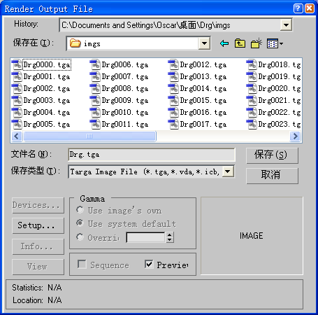
4
5
最终保存成一个个单独文件

图2.17 渲染输出对话框
4. 在Render Output File（渲染输出文件）对话框中设定保存类型为Targa Image File即TGA格式，并设定好文件名。如图2.17中标注5注所示。

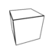
5. 单击图2.17中的“Setup…”按钮（如图中标注5所示）打开Targa Image Control （TGA图像控制）对话框，设置Image Attributes（图像属性）的Bits-Per-Pixel（BPP位每像素，用于表示像素的颜色数）。如图2.18所示。

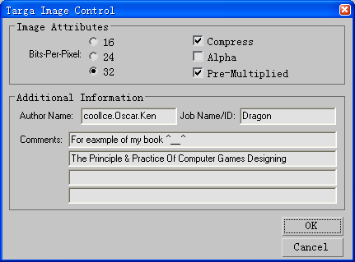
6
Split
图2.18 TGA图像控制对话框
这里需要注意，设置该项要和你的游戏运行时所设置的屏幕分辨率中的颜色数要相同，如你的游戏运行在16位下，如果在此选择输出图像的颜色为32位，那么显示图像时就会失真，不过现在的显卡几乎都支持32位的显示模式，所以我们不用担心太多，直接选择32位就行了。其实32位的颜色是24位色加上了一个8位的Alpha通道构成的，这就是为什么我们要选择32位色来制作原始图像。有时在运行游戏时你会看到有的游戏在窗口模式下运行时会出现提示颜色数太高或太低的对话框就是这个原因了。

如图2.18中标注6所示，选择旁边的Compress（压缩）选项会减小图像文件的大小。选项Alpha Split（Alpha通道分割）用来将Alpha通道另存到一个图像文件中，我们一般情况下不需要。Pre-Multiplied Alpha（预先加入Alpha通道）主要是用来实现边缘抗锯齿（Antialias），为了提高图像的精度，保持默认即可。至于下面的Additional Information（附加信息）就随便你填写了。
最终我们的图像会被保存为一个个单独的文件，在前面的图2.17的Render Output File对话框中可看到。接下来我们就要在Photoshop7中来将这些单独的文件平铺到一张图上去了。
首先用Photoshop7打开这31帧图像，文件名是从Drg0000.tga到Drg0030.tga共31帧。你可以通过复制粘贴的方式将这31帧图像合成到一个文件中，但这样是相当痛苦的，还好我们可以借助Photoshop的Action（类似于Word中的宏）功能自动完成拼合图像，后面我们还要用到将图像平铺的Action，你很幸运的是我们已经为你准备好了将会用到的所有Actions，在光盘的“工具箱”文件夹下可以找到“Oscar's Action.atn”这个文件，将其复制到你的Photoshop的安装文件夹下的“Adobe\Photoshop 7.0\Presets\Photoshop Actions”文件夹内，在Photoshop的Actions面板中单击右上角那个带圈的三角形按钮，在弹出的菜单中选择[ Load Actions… ]命令并在弹出的对话框中选择我们为你准备的Action文件（就是前面那个Oscar's Action.atn）将其加载，此时它是一个文件夹，你可以单击其左边的三角形按钮展开，你会看到我们录制的所有Actions，如图2.19所示。

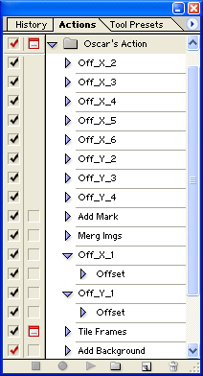
图2.19 装载Oscar’s Action后的面板
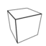
虽然你看到的有这么长一串Action列表，但我们主要用到的只有其中几个，其余的只是作为辅助使用。为了便于后面说明，再此将各个Action的名称及其功能列一个简表，以供参考，见表2.2。
表2.2 Actions及其作用
Actions | 作 用
Off_X_1 | 设置X正向平移单位，用于控制Off_X_2 ～ Off_X_6
Off_Y_1 | 设置Y正向平移单位，用于控制Off_Y_2 ～ Off_Y_6
Off_X_2 ～ Off_X_6 | 将当前层图像在X轴正向上平移2～6个单位
Off_Y_2 ～ Off_Y_4 | 将当前层图像在Y轴正向上平移2～4个单位
Add Mark | 在当前层上添加标记
Merg Imgs | 合并所有打开文件为一个文件
Tile Frames | 平铺所有帧
Add Background | 添加背景色（默认为蓝色，即RGB(0,0,255)）

这里的Off_X_1和Off_Y_1是关键的Action，在每次进行图像平铺之前都要设置其移动数量为当前图像的宽度和长度，单位为像素。Off_X_2 ～ Off_X_6和Off_Y_2 ～ Off_Y_4只是分别将Off_X_1和Off_Y_1进行重复执行，所以你还可以自己制作更多的平移步骤。其中的Add Mark在最后我们才会介绍，而其它的在接下来的使用过程中我们会一一详细介绍。

现在回到正题来。当打开所有的图像文件后，我们要对这31帧图像都作重复的复制粘贴操作，可以用到Photoshop的Batch（批处理）功能来辅助我们进行操作。现在单击菜单[ File→Automate→Batch… ]，调出批处理对话框如图2.20所示。从Set（Action集合）下拉列表中选择“Oscar’s Action” （这是我们自己录制的Action，你要按前面所介绍的方法将其装入你的Photoshop，否则在此不会看到），设置Action栏为Merg Imgs，把Source（处理来源）设置为Opend Files（打开的所有文件），Destination（处理结果保存为）设置为None，还要记着把最下面的Errors（发生错误时处理方式）设为Stop For Errors（遇到错误就停止执行），并在设置完成后单击OK按钮。

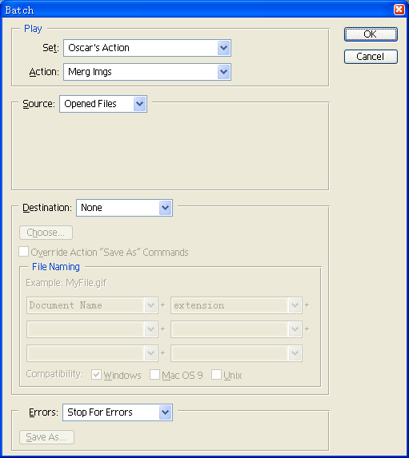
图2.20 自动批处理对话框
过一段时间后（可能会很久，要看图像的大小而定，还要看你的机器够不够快），你会看到一个保存文件对话框如图2.21所示。

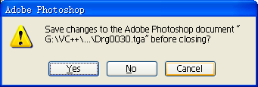
图2.21 保存文件对话框

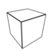
这代表着已经将所有的打开的图像都合并到一个文件中了，选择Cancel取消关闭文件，否则不会得到我们想要的结果，在紧接下来的Action错误报告对话框中选择Stop，这时你就可以得到这31帧图像拼合成一个文件的图像了，每一帧都作为一个层来单独存放的。记住不要改变任何一个层的名字，要不后面的Action不能正常执行。为了保证合成后的图像能和原来的动画保持一致，我们可以在ImageReady中将这31帧做成动画预览，如图2.22所示。

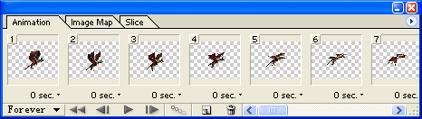
图2.22 在ImageReady中预览
我们可在ImageReady的Animation（动画）面板中把这31层图像按照一层一帧做成一个31帧的动画，按下面板上的三角形按钮进行播放预览可以看出这只龙飞得很不自然，因此我们要调整这些不自然的帧所在层的图像，让它的动作变得连贯，这项工作是相当烦琐的，你要有点耐心，你可要知道《阿甘正传》中阿甘与肯尼迪握手的场景也是一帧一帧地手工编辑合成出来的喔，你可以根据影片的长度算算共有多少帧。

其实这只龙飞行不自然的原因是由复制粘贴造成的，这是由于Photoshop在粘贴图像时自动以图像中心对齐，这个问题碰巧让我们遇到了，不怕告诉你，当第一次我们没有调整龙的飞行动画时在示例程序设计完后所表现的效果简直让人无法接受！后来我们才利用ImageReady参照另外渲染出来的龙的飞行动画（AVI格式）对每一帧作了调整才勉强达到了我们想要的效果，不过那只龙现在看起来似乎受过伤^__^。遇到这种情况你要想尽一切办法来改善它，目前我们在此提供的方法不是最好的，后面还有一种更好的办法要告诉你。不过我们仍然相信用程序可以完成，只是我们还未找到Photoshop的SDK，但愿Adobe公司能尽快将最新版的SDK公布在网上。
我们上面遇到的这种情况是比较特殊的，只要你在渲染输出图像时设置好图像的大小，让角色尽量充斥整副图像就不用这么麻烦地在ImageReady中调整了。最后用Crop（裁减）去掉不需的透明区，以减小图像大小。调整前后的两幅图像的所有帧叠加效果对比如图2.23所示。

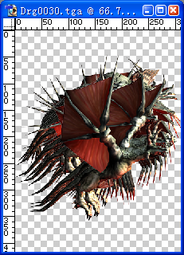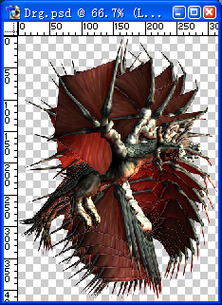
图2.23 调整前后图像对比

接下来我们要进行平铺操作了，但你要知道平铺后的图像应该比当前的图像要大很多倍（在宽度和长度上），所以我们要对图像进行画布放大，并且根据我们的需要平铺的列数和行数按当前图像的大小的倍数来放大（我们选择31帧的图像平铺为5行7列），所以我们要先知道当前图像的大小。现在开始单击菜单[ Image→Image Size… ]（图像大小）调出图像大小对话框，在这个对话框中我们需要看看现在这个图像的大小，即图像的宽度和高度各是多少，如图2.24所示。

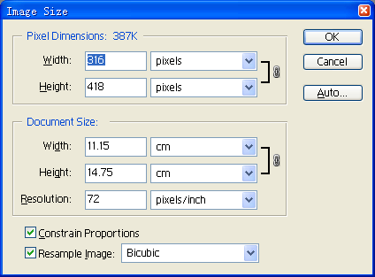
图2.24 图像大小对话框
从图中我们可以看到这幅图的宽（Width）是316像素，高（Height）是418像素。你现在要记下它们，接下来就是在Actions 面板中分别双击Off_X_1和Off_Y_1下面的Offset，设置要在X方向上和Y方向上的偏移量，其中X上的偏移量是我们图像的宽度，在此即为316，而Y上的偏移量则为图像的高度，在此即为418。这个偏移操作使用我们前面介绍过的屏幕坐标系统，偏移值若为负就是向相反的方向进行偏移，如果你忘了就回头去看看吧。设置后图2.25所示。
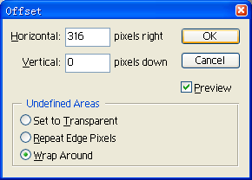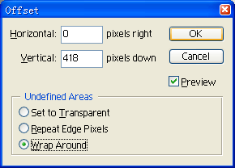
图2.25 设置X、Y方向上的偏移量
这一步是不可少的，因为后面的执行平铺的Action需要知道我们这幅图像的大小，并根据图像大小在X方向和Y方向上作图像偏移，形成平铺图。
设置好偏移量后就可执行平铺操作了。现在从Actions面板中选择Tile Frames（这是也我们录制的Action）并单击面板下方的播放（就是那个三角形的按钮），等待一段时间后图像中的各层都会按照层号（也是帧的序号，这就是为什么我们在前面提醒你不要更改层的名字了）自动平铺开来，并提示你是否需要合并图层，选择是，否则无法转换颜色模式。再后是弹出保存文件对话框，你得将该文件保存为一BMP格式的文件。这时保存的文件背景色（也就是透明色）是白色，如果需要你可以将该文件打开并运行我们为你录制的Add Background Action就可将其背景转换为RGB(0,0,255)的纯蓝色，其实你可以选择其它的颜色作为背景色，只是看你的选择了。Add Background Action的最后一步是将文件关闭，在成批处理多个文件时可以将这步勾选。最后我们的图像就像前面图2.15中的那幅平铺好的龙了。

好了，到了这里我们要残忍地宣布：刚才平铺的图像全部重新做过！为什么？因为我们还有更好的方法来解决复制粘贴带来的麻烦，难道你就真的愿意对照着AVI动画在ImageReady中一帧一帧地手工调整吗？难道你就真的愿意成为软件的奴隶吗？不，软件是死的，人是活的！就像练“独孤九剑”一样，关键不在于招式，而在于变通:)。我们学习软件不就是为了让它减轻我们的工作负担吗？所以，我们现在再来看看另一种平铺图像的方法。其实很简单，只需要在将所有图像粘贴合并之前对每一张图像动一丁点手脚，你先在图2.26中仔细找找看。
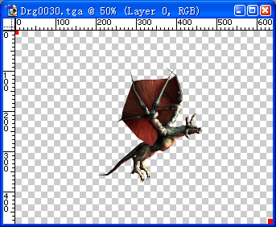
图2.26 添加标记
你一定发现了我们在图像的左上和右下角添加了两个红色的点，对，我们就是要这两个红色的点。为什么不在其它地方添加呢？在前面我们已经说过了，造成飞龙动画不正常的原因是因为复制粘贴时图像没有充满画面，现在添加了两个点，让整幅图像都充满画面，在粘贴时就不会出现以前那种不规则的情况了。所以，在运行自动批处理命令执行合并图像前，我们还要对每张图像添加标记，你可以用我们录制的Add Mark Action配合自动批处理命令来完成。但这个Action很特殊，只能针对专门的情况下使用，如我们这里飞龙的图像在左上角和右下角没有需要保留的部分才能加上去，如果有就不能加上去，那样最终会破坏图像。为了让你能在以后的工作中能自由发挥，我们在此对Add Mark Action作一点分析。在Actions面板中将其展开后如图2.27所示。
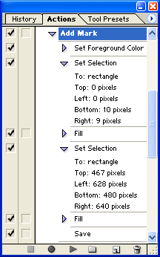
图2.27 添加标记Action
第1步是将前景色设为红色，第2步设定（0，0）-（10，9）这个位于左上角的区域为选区，第3步填充选区，第4、5步对右下角区域按第2、3步作同样的操作，第6步将图像保存，否则在后面执行Merg Imgs时关闭图像会弹出许多询问你保存图像与否的对话框，这样就麻烦大了。在实际使用时，你需更改第2、4步的设定选区，你可以按下Actions面板下面的圆形按钮将选择过程录制下来，并将原来的第2、4步拖动到删除按钮上将其删除。

在将所有的图像都添加完标记后，我们就可按照前面的步骤将图像合并到一起并平铺开来了，这时就不会像第一次我们合并时那样错乱了，如图2.28所示。
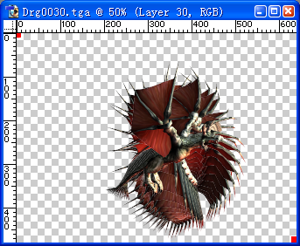
图2.28 添加标记后合并的图像
在整个处理过程中，我们还使用了Indexed Color图像模式，而不只是RGB Color模式。因为Indexed Color（索引颜色）模式存储的图像是把图像中每个点的颜色用存储在调色板中的颜色位置来表示的，不像RGB模式需要将每个像素点的R、G、B值都保存下来。因此在RGB颜色模式下一个点需要24位（也就是3个字节）来存储，而在Indexed颜色模式下只需要一个字节（8位）就可以了。并且以Indexed颜色模式存储的图像可以很清晰地分辨图像的边界，以免在设置了透明色后绘制时产生毛刺边界，如图2.29对比所示。

图2.29 绘制边界对比
你可以明显地看到左边绘制的图像带有严重的毛边，黑发美女也要变成乱发魔女了，这种效果的图像怎能见人？右边的图像才是我们要的效果——光滑边界！

在Photoshop中处理图像时，你可以通过菜单[ Image→Mode→Indexed Color ]来进进行颜色模式的转换，此时会弹出一个对话框，用于设置Indexed Color，如图2.30所示。

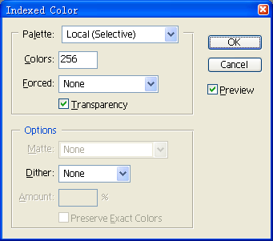
图2.30 Indexed颜色模式对话框
虽然Photoshop会自动为你选择最佳的参数，但你还是应该知道其中几个选项所代表的意义。首先是Palette——调色板，用于存储图像中用到的颜色数，最小为1，最大为256。如果颜色数量小于256你可以在Palette选项中选择Exact（精确），这样可减小存储颜色的数量。默认时Photoshop会为你选择Local(Selective)，这个参数将最大程度地收集图像的颜色。如果颜色数大于256种，你可以设置Dither（抖动）选项中的参数为Diffuse（扩散）、Pattern（模拟）、Noise（干扰）这三种方式来混合生成调色板中所没有的颜色。了为图像能在后面进一步处理（如添加背景色），我们一般都将Transparency（透明）选项打开，让转换后的图像背景为透明的。

需要注意的是以Indexed Color模式存储的图像最多能保存256种颜色，即使用抖动来逼近超出调色板表示范围的颜色时图像也会失真，所以要是你的图像颜色远远大于256种，你就得考虑是否要用Indexed Color模式来存储了。

在前面2.1.8节中讲到了调色板的控制，这里我们顺便提一下查看图像调色板，在Photoshop中打开一个以索引模式存储的图像后，可以通过菜单[ Image→Mode→Color Table… ]打开其调色板，如图2.31所示。
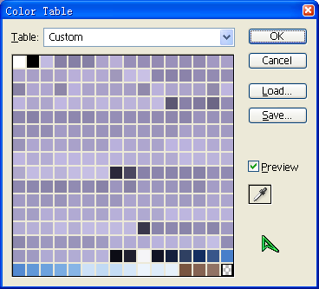
图2.31 图像调色板
你可以在显示的色块上移动鼠标并在“Info”（信息）面板上获得当前色块的参数信息，如图2.32所示：
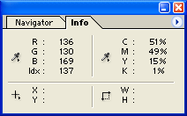
图2.32 色块信息
这个面板上显示了当前色块的R、G、B值和其所在调色板中的索引位置（Idx）。在图2.31中的调色板上单击任何一个色块都通过弹出的颜色对话框可改变其颜色，图像中相应的颜色也会随之而变。点击调色板对话框上的吸管按钮后再在图色块上点击可将该色块设置为透明。
如果你对Photoshop的Action不是很熟练，你可以找相应的书来看看，我们不打算在此讨论太多，否则这本书永远不能完成了。不过你可以展开我们录制的Actions来看看里面的步骤，希望能给你一点启示。并且你要知道由于Action的局限性，我们编写的Action最多只能平铺31帧图像，所以你的动画图像要是多于了31帧，你需要更改Tile Frames Action来完成任务。而且（请让我们把话说完，我们知道你现在已经缺氧了），我们只是将图像平铺成了7列，要是你要平铺成其它列的形式就需要更改Tile Frames中的很多Action了。最后要说的一点就是那些以Off_X_#和Off_Y_#命名的Action代表在X或Y方向上将一帧图像偏移几次，每偏移一次的距离是图像宽度和高度的整数倍。仔细展开我们的Action来看看你对我们的思想会更清楚的。

可能现在你已经快要崩溃了，不过我们要告诉你的好消息是，游戏开发最麻烦的一步已经完成了，所以你往往可以在很多游戏的制作组名单中看到美工人员的数量远远多于其它工作人员了。而且你也学会了怎样对付实际遇到的问题，不停的变换方式，寻找最合适的途径。要学着以不同的思维模式来思考问题，突破定式的包围，让你的CPU真正奔腾起来。

记住最重要的一点，使用Indexed Color来处理和保存图像！

2.3 输入信息
2.3.1 认识DirectInput
采集玩家的输入信息是每个游戏必做的工作，我们可以借助DirectInput的API来完成任务。9.0版的DirectInput没有增加新的API，和8.0版本的一样。所以你要是曾经使用过，就可以跳过这节内容了。因为我们只简单介绍了键盘和鼠标的控制，至于手柄或操纵杆之类的控制方法在DirectX的开发文档中有极好的例子，请原谅我们不想也没有必要再给你发明一种轮子出来:)。

就如DirectDraw一样，DirectInput也是把控制系统分成两大部分：一是DirectInput对象（Object），二是DirectInput设备（Device）。DirectInput对象充当总管，管理所有的DirectInput设备，DirectInput设备负责采集输入数据。所以DirectInput对象在每个程序中只能存在一个实例，而DirectInput设备可分别关联键盘、鼠标等输入设备，主要看DirectInput设备在创建时关联哪种设备。虽然DirectX SDK提供了几个类封装了DirectInput的相应接口，但这几个类在建立Action Mapping（动作映射）才会特别有用，如果我们只是单一使用键盘或鼠标设备，就不需要动用它们了。

DirectInput有两种方式采集输入数据，一是立即（Immediate）模式，二是缓冲（Buffered）模式。立即模式扫描当前的输入设备的状态，看其按键是否有动作,并将扫描结果存放于一个缓冲区中，不过注意这里我们所指的缓冲区是一个大小为256的能将所有按键状态存储的字节（BYTE）数组。而缓冲模式只是在缓冲区中记录下按键信息，等待程序处理，若缓冲区装满则新的数据将丢失。对键盘来说一个键就可产生按下（Down）、释放（Up）两种状态事件，缓冲模式可捕捉到这两种状态事件并将它们存放于缓冲区中。这里接收输入数据的缓冲区大小可为任意值，只要是你认为够用的值就行，不像立即模式那样需要将所有按键状态都要存储下来。接下来我们就看看一个极其简单的取得键盘按键数据的例子。

2.3.2 键盘
使用键盘设备我们只需用到两个DirectInput对象，通常我们通过指针来创建，所以我们会作出以下定义：
LPDIRECTINPUT8 g_pDI = NULL; // DirectInput对象指针
LPDIRECTINPUTDEVICE8 g_pKeyboard = NULL; // 键盘对象

LPDIRECTINPUT8是一个对象指针类型，用于动态创建DirectInput对象，而LPDIRECTINPUTDEVICE8 是用于创建DirectInput设备的对象指针类型。我们需要在程序运行时创建相应对象。

当然，为了在立即模式下存储输入数据，我们要定义一个缓冲区：
BYTE KEYS[256]; // 键盘数据缓冲区

万事俱备后我们就要准备将它们搬上舞台了：
HRESULT DxInputApp::InitDI() { // 初始化DirectInput
ZeroMemory( KEYS, sizeof(KEYS) ); // 置缓冲区为0
// 创建DirectInput对象
HRESULT hr = DirectInput8Create( this->m_hInstance, DIRECTINPUT_VERSION,
IID_IDirectInput8, (VOID**)&g_pDI, NULL );
// 创建一个键盘设备对象
hr = g_pDI->CreateDevice( GUID_SysKeyboard, &g_pKeyboard, NULL );
// 设置数据格式
hr = g_pKeyboard->SetDataFormat( &c_dfDIKeyboard );
// 获得键盘控制权
hr = g_pKeyboard->Acquire();
return hr;
}
上面这段代码是从我们的示例项目中摘录的，我们把DirectInput的初始化工作全部封装到了一个成员函数InitDI()中去。在初始化时为了保存读到的数据的正确性，我们要把缓冲区数据全置为0，所以用到ZeroMemory()这个API，它的作用是将指定的内存块内容全置为0，其原形如下：
ZeroMemory(
PVOID Destination, // 内存块起始地址
SIZE_T Length // 内存块大小
);

现在我们创建DirectInput对象不是通过new来进行了，而是通过专用的API，其原形为：
HRESULT WINAPI DirectInput8Create(
HINSTANCE hinst, // 程序实例句柄
DWORD dwVersion, // DirectInput版本号
REFIID riidltf, // DirectInput唯一标识符引用值
LPVOID *ppvOut, // 指向创建成功时的对象指针
LPUNKNOWN punkOuter // 控制创建对象的IUnknown接口的指针
);
其第一个参数需要传入一个程序实例的句柄，我们可直接将CWinApp实例对象的m_hInstance数据成员传送进去。当然，你也可以用GetModuleHandle(NULL)这个API来获得当前程序实例的句柄，你在DirectX SDK的大多数例子中都会看到这样的做法，那是因为这些示例程序没有使用MFC，但其最终结果都是一样的。

第二个参数需要传入要创建的DirectInput版本号，一般情况我们都传入SDK定义的值DIRECTINPUT_VERSION，确保使用的是最新的版本。你可以在dinput.h中看到它的定义。如果需要创建低于当前SDK版本的DirectInput你需要通过DirectInputCreateEx()来创建。

第三个参数需要传入需要创建的接口的唯一标识符，可传入IID_IDirectInput8A或IID_IDirectInput8W，这两者的区别在于前者用于ANSI编码方式而后者用于UNICODE编码方式，当然这需要定义UNICODE预处理宏。一般情况下我们只需传入IID_IDirectInput8，预处理器会为我们自动作出选择。你也可以在dinput.h中看到它的定义。
第四个参数要传入一个接收该API创建对象的指针地址，当然就是我们的DirectInput设备的指针地址了。

最后一个参数用于接收该API创建对象的IUnknown接口，用于控制所创建对象的聚合，一般情况下我们不会用到，所以就像你看到的这样传了个NULL给它。如果API调用成功返回一个HRESULT类型的值为DI_OK，如果失败了你可以将返回值传入DXGetErrorDescription9()看看错误描述，如我们可在程序中加入以下调试代码：
#ifdef _DEBUG
if( FAILED( hr ) ) {
const char* pErr = DXGetErrorDescription9( hr );
CString str;
str.Format( "Error:\n%s", pErr );
AfxMessageBox( str );
}
#endif
我们加入预处理指令是为了确保这段代码在调试模式才起作用，这种调试技巧在前面你已经看到过了。记着要在工程设置中导入dxerr9.lib还要包含dxerr9.h。

创建好了DirectInput对象后我们就可通过它来创建设备，我们所使用的API原形为：
HRESULT CreateDevice(
REFGUID rguid, // 设备唯一标识符
PDIRECTINPUTDEVICE *lplpDirectInputDevice, // 接收创建设备指针
PUNKNOWN pUnkOuter );
第一个参数根据要创建的设备来定，如果创建键盘设备，我们需要传入GUID_SysKeyboard，如果是鼠标则需要传入GUID_SysMouse。你也可以在dinput.h中看到它们的定义。
第二个参数不用我们多说你也知道要将前面定义的键盘设备对象指针传入去，否则我们永远也不能使用输入设备了。至于第三个参数嘛一般情况下我们只需NULL它就行了。

创建好设备后我们要设置接收设备的数据格式，所以我们要调用以下API：
HRESULT SetDataFormat(
LPCDIDATAFORMAT lpdf // 数据格式结构
);
这个API只需要我们传入描述了数据格式的结构，你可以声明一个DIDATAFORMAT结构的变量并设置其数据成员后传进去，也可以使用SDK预定义的以下常量：
- c_dfDIKeyboard // 键盘
- c_dfDIMouse // 普通鼠标
- c_dfDIMouse2 // 多于4个按钮的鼠标
- c_dfDIJoystick // 游戏柄
- c_dfDIJoystick2 // 扩展游戏柄

这几个常量也可在dinput.h中找到。在创建设备时根据你的需选择。你可以这样来记：c代表const，df代表data format，DI当然是代表Direct Input了，后面就是跟上设备类型，这样就组成了描述该设备的数据格式常量了。

现在我们已经完成了所有对象的创建过程，最后一步就是让当前程序获得创建的输入设备的访问控制权，我们用以下API：
HRESULT Acquire(VOID);

在程序中如果我们需要获得键盘的当前状态，我们可以通过以下API来完成：
HRESULT GetDeviceState(
DWORD cbData, // 需要取得数据的长度
LPVOID lpvData // 数据存储缓冲地址
);
第一个参数需要传接收数据的缓冲区大小，第二个参数传入缓冲区的首地址。为了确保我们能正确访问键盘，在实际编程时我们通常会写出以下代码：
HRESULT DxInputApp::GetInput() {
// 取得按键状态
HRESULT hr = g_pKeyboard->GetDeviceState( sizeof(KEYS), KEYS );
// 如果失败，取回键盘控制权，再试一次
if( FAILED(hr) ) {
hr = g_pKeyboard->Acquire();
hr = g_pKeyboard->GetDeviceState( sizeof(KEYS), KEYS );
}
return hr;
}
这样我们将获取输入数据的过程封装到一个成员函数中去，在调用时就方便了许多。每次取得了键盘状态后在我们的KEYS[]缓冲区中就存储了相应的数据，如果一个键被按下，其对应的缓冲单元的最高位就会被置为1，也即其数据为0x80（二进制为：1000 0000），而没有按下则其数据为0，所以我们可以对缓冲区所有单元进行最高位的与运算来判断是否该键被按下：
for( int i = 0; i < 256; i++ ) {
if( KEYS[i] & 0x80 ) {
… // 该键被按下，根据按键信息作出反应
}
}

但这样取得的数据最多只能告诉我们有键被按下，怎样才能知道是哪个键被按下了呢？比如当Enter键被按下时我们要给出提示信息告诉用户按下了Enter键。还好DirectX SDK已经为我们将所有键在缓冲区中的相应的单元映射了一个常量，要实现上述要求我们就可像下面这样来写：
// 如果按下Enter键就提示信息
if( KEYS[ DIK_RETURN ] & 0x80 ) {
AfxMessageBox("你按下了Enter键");
}
其中的DIK_RETURN是Enter键所对应缓冲单元编号，你可以在dinput.h中找到所有键的定义，但你要是习惯了匈牙利表示法就会猜到A键的单元号是DIK_A（DIK代表DirectInput Key），数字键1的单元号是DIK_1，F1的单元号是DIK_F1，以此类推，你就不会为了死记这些常量了弄得满头“风花屑跃”了:)。

- 本节示例项目
项 目 名： DxInput
存放路径： 示例项目\第2章\DxInput
附加说明： 要使用DirectInput需要在工程设置中导入dinput8.lib和dxguid.lib，并且要包含dinput.h头文件。

2.3.3鼠标
输入设备中最常用的除了键盘外就是鼠标了，而且很多游戏都将这两种设备结合起来使用。并且，如果你想让玩家相当轻松地操作游戏，你也只可以让他使用鼠标，如“幻世录”就是只需要使用鼠标来操作的游戏，这样还可空出一只手来喝牛奶:）。鼠标的使用和键盘差不多，只是在创建设备和获取数据时传入的参数不一样。所以，和键盘的使用一样，我们要先定义两个全局变量：
LPDIRECTINPUT8 g_pDI = NULL; // DirectInput对象指针
LPDIRECTINPUTDEVICE8 g_pMouse = NULL; // 鼠标对象

你也看到了，我们定义鼠标只是将变量的名字改了一下，其类型还是和键盘的一样。接下来我们就要依照前面创建键盘的方法一样来创建鼠标了：
// 创建DirectInput
hr = DirectInput8Create( this->m_hInstance , DIRECTINPUT_VERSION,
IID_IDirectInput8, (void**)&g_pDI, NULL );
// 创建鼠标
hr = g_pDI->CreateDevice( GUID_SysMouse, &g_pMouse, NULL );
// 设置数据格式多于4个按钮的鼠标
hr = g_pMouse->SetDataFormat( &c_dfDIMouse2 );
接下来就可调用GetDeviceState()来获取鼠标数据了。但是鼠标除了有各个按键（左键、中键、右键及扩展键）的状态信息外，还有就是X、Y、Z三个轴上的移动信息。X和Y自然不用说了，这Z打哪来的呢？其实Z轴上的移动信息就是中键滚动信息。很显然，我们要获得鼠标状态信息时需要一个特殊的数据结构：

typedef struct _DIMOUSESTATE2 {
LONG lX; // X偏移量
LONG lY; // Y偏移量
LONG lZ; // Z偏移量
BYTE rgbButtons[8]; // 各按钮状态
} DIMOUSESTATE2, *LPDIMOUSESTATE2;

上面这个结构将鼠标所有的按钮状态及三个方向上的移动信息分别表示完了，其可用于多于8个按钮的鼠标，不知道你见没见过有8个按钮的鼠标？我们反正是没看到过。下面我们就可利用它定义一个变量，用于存储鼠标的状态信息：
DIMOUSESTATE2 dim2; // 鼠标数据缓冲

要获得鼠标的状态信息就像获得键盘状态信息一样：
hr = g_pMouse->GetDeviceState( sizeof( dim2 ), &dim2 );

当然，请不要忘了在获得状态信息前取得设备控制权：
hr = g_pMouse->Acquire();

在接收到状态信息数据后，我们可以根据dim2变量的数据成员来判断鼠标的当前行为。其中需要注意的是，X、Y、Z轴上的数据是给出的偏移量，若为正代表鼠标往相应轴正向移动，若为负，则在相应轴负向移动，你可以根据这个偏移量来决定怎样滚动屏幕。而检测鼠标按钮是否被按下就和键盘一样，让其值与0x80作AND位操作，即：
dim2.rgbButtons[0] & 0x80

如果结果不为0就代表该按钮被按下了。在示例项目中，我们为了便于观察，在每次获得鼠标状态信息后让程序挂起100毫秒，实在是因为计算机运行程序的速度太快了，快得让你无法想象。所以在程序中你会看到如下一行代码：
Sleep( 100 ); // 延时100毫秒,便于观察
Sleep()一个API，用于让当前程序转入“休眠”状态，等过了休眠期后再回来执行其后的代码。在示例项目中，为了让程序窗口置于最顶端，我们在DxMouseFrm::DxMouseFrm()构造函数中加入了一行代码如下：
// 将窗口置于顶层
SetWindowPos( &CWnd::wndTopMost, 0, 0, 500, 80, SWP_DRAWFRAME );

通过调用SetWindowsPos()成员函数可将创建的窗口置于其它窗口之上。和前面的键盘的示例项目一样，我们将初始化DirectInput设备的代码安排在了DxMouseApp::InitDI()中。示例项目名为DxMouse，存放于光盘上示例项目第2章文件夹中。

- 本节示例项目
项 目 名： DxMouse
存放路径： 示例项目\第2章\DxMouse
附加说明： 要使用DirectInput需要在工程设置中导入dinput8.lib和dxguid.lib，并且要包含dinput.h头文件。

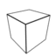
2.4 声音操纵
2.4.1 声音处理
在开始介绍声音的控制之前我们先看看怎样用Cool Edit这个专业级的音频编辑软件来处理声音。首先来看看它的工作界面，如图2.33。

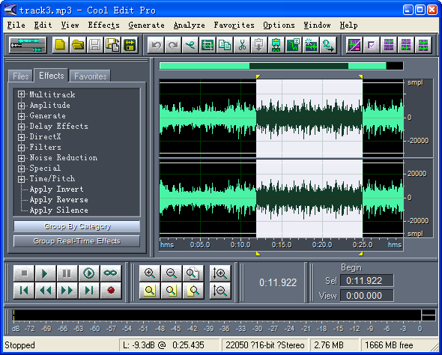
编 辑 缩 放

特 效 工 具 箱

编 辑 区

播 放 控 制

选 择 状 态 信 息

图2.33 Cool Edit Pro工作界面
一个设计良好的软件单从界面上就可看出它的大部分功能的使用方法。很明显，在图中我们已经将Cool Edit的主要工作区划分了一下，并标示了其作用。

怎样打开文件和保存文件我们想就不用在此多说了。打开音频文件后在编辑区我们可以通过拖动鼠标选择一段音频，并对该选中的音频片段进行处理，如果不进行选择将是对整段音频进行处理。双击是全部选择。如果你处理的是双声道的音频你可以在靠近上边或下边的波形区拖动选择单独的左声道或右声道（当为双声道时，上面的波形是左声道的，下面的声道是右声道的）。你还可以配合Shift键来增加或减少选区。注意选区边界上下两端各有两个小型黄色直角三角形，你也可以拖动它们来修改选区。当你修改选区时，在选择状态信息区会给出当前选区的起始时间和长度，就是标了Sel（Selected的缩写）的那一栏，而View那一栏代表当前编辑区可见的音频的起始时间和长度，时间可精确到1/1000秒！编辑缩放区主要是用来辅助修改选区的。

就像Word一样，我们可对选择的内容进行复制、粘贴、剪切等操作，这些常用的编辑功能都在Edit菜单中，撤消（Undo）与重做（Redo）功能自然是不用说的了。Cool Edit当然还有自己更Cool的编辑功能，你可点开Edit菜单看看。并且Cool Edit所支持的文件格式也是相当多的，几乎包括了Windows下所有的音频格式，而还能从部分常用视频格式文件中提取音频。抓CD音轨的功能也相当不错。

我们大部分的处理都可通过菜单命令来完成，但为了方便用户使用，Cool Edit还在左边新添加了特效工具箱，我们可通过双击来完成与菜单命令一样的功能。最常用的就是音频的放大、缩小、淡入淡出效果了。后面我们将介绍具体的操作。当然你还可对音频进行添加回音、过滤噪音、变调、变频、颠倒波峰波谷、反转、静音、延长、压缩、等操作。人们常说学文章要做到倒背如流方算熟练，现在有了这个软件我们可以轻易做到“倒唱如流”了，而且最好玩的是你还可以试着将一段英文（比如I Love You，热恋的人最希望听到的一句话）倒着说出来再进行反转（Reverse）看看是不是和正常发音一样？你也可以把你最爱听的乐曲反转来听听看看有什么效果，虽然大多数音乐反转后都没有很好的旋律感，但你要是找到一首正反都很动听的乐曲不妨告诉我们一声，在此先谢了^__^。

至于播放控制区主嘛你一看那些熟悉的按钮就知道是用来做什么的了吧:)，如果不太清楚就把鼠标指向那些按钮，在上面停留片刻就会出现对该按钮功能的提示，如是有快捷键也会一块儿给出，不过你要知道空格键是用来切换播放和停止状态的常用快捷键。那个酒醉了睡着的8是代表循环播放（其实是数学上的“无穷大”符号），而红色的圆形按钮是录音键，按下后可通过麦克风进行录音。

现在我们来选择一段音频，并在特效工具箱中双击 [ Amplitude→Amplify ]（振幅→放大），调出放大对处理话框如图2.34。
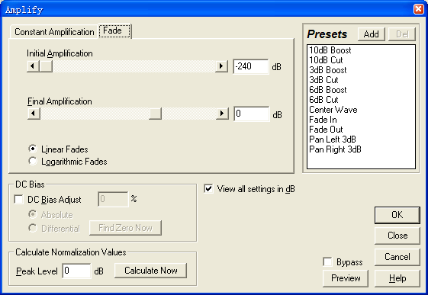
预览
图2.34 振幅放大对话框
在右边的Presets（预设）栏中你可以选择一种预设好的效果应用到当前选择的音频片段，为了方便说明，在此我们只看到了单声道使用的效果，如果是处理双声道，还会在这些效果的后面加上Left或Right等字样，分别代表该效果应用于左声道还是右声道。常用的是Boost（增大音量）、Cut（减小音量）、Fade In（淡入）、Fade Out（淡出）这四个效果，音量的增大或缩小是以分贝（dB）为单位的。选择好一种效果后你可单击Preview（预览，其实在此应该是“预听”^__^）按钮试听一下添加效果后的音频，如果不合适可试着更改相关参数。选中Preview上面的Bypass复选框就可预览原始音频了。完成后点OK关闭，或Cancel取消添加效果。

还有另一个常用的功能就是采样转换，例如有时为了减小文件大小，我们要把双声道的音频转换为声道的，或都需要把16位的音频转换为8位的，这时我们就可通过快捷键F11来调出采样转换对话框了，见图2.35。
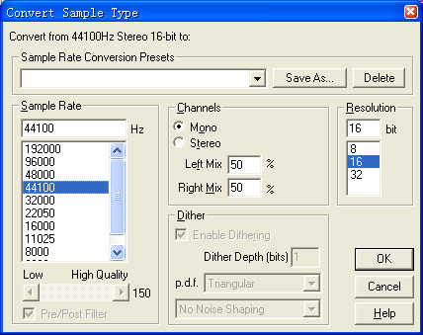
采样频率
声道类型
采样位率
图2.35 采样转换对话框
一般情况下这了保证声音质量我们都将采样频率设为44100Hz，采样位率设为16位。你还可以选择转换为单声道（Mono）还是立体声（Stereo即双声道）。转换参数设定好后就可单击OK完成了。在File菜单中还有一项Batch File Convert…的菜单命令可完成多个文件的格式转换，具体使用方法请参见附录A.4《Cool Edit Pro 2音乐文件格式批量转换》。

除了我们上面介绍的内容，Cool Edit还有一强大的功能就是拥有编辑合成多达128个音轨（每个音轨可为双声道或单声道）的能力！我们默认状态是在单轨编辑模式下，要切换到多轨编辑模式可使用快捷键F12，或单击工具栏上第一个编辑模式切换按钮进行切换。多轨编辑模式的工作界面如图2.36所示。
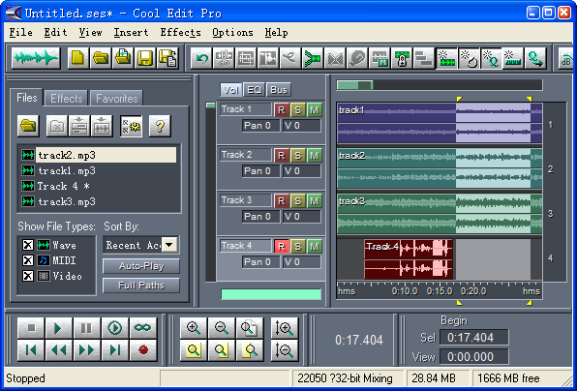
图2.36 多音轨编辑模式
你可以看到，我们的工作区的内容变了，在原来的特效工作区中单击Files选项卡就可切换到文件窗口看到当前已打开的所有文件，我们在此先借用了DirectX9 SDK附带的三个MP3文件进行合成，你可以在“DXSDK\Samples\Media”这个文件夹中找到它们。

用鼠标左键将Track1.mp3、Track2.mp3、Track3.mp3分别拖放到右边工作区的Track1、Track2、Track3音轨上，放下后如果想改变其位置可用右击拖动的方式。你可以像在单轨编辑模式下一样选择一段音轨进行编辑，当然这时的编辑功能又有所不同了。双击一个音轨会切换到单轨编辑模式。当选中一音轨时，你可以通过快捷键Ctrl + K来改变其波形图显示的颜色。

在每个音轨的控制面板上有三个按钮R、S、M，分别代表Record（录制）、Solo（独奏）、Mute（静音），按下这三个按钮会将该音轨置于相应的状态。比如我们按下了Track4的R按钮，在单击播放控制区的录音按钮后就可将麦克风捕捉到的声音录制到该音轨上。按下S按钮播放会只听到该音轨的声音，而按下M按钮则与S相反，只有该音轨的声音不会被播放出来。在工作区你可以从右键快捷菜单中的Split（分割）命令将一个音轨分割成多块，而Trim（剪去）功能只有在选中一段音轨后将未选中的部分去掉。

将鼠标指向标尺（工作区下边和右边的带数字的部分）时其指针会变为手形，你可以拖动来移动音轨视图。而在左边和上面的两个绿色的滚动条可调节音轨视图的大小，注意移动鼠标指向它们时指针的变化。

在设置好各个音轨后就可通过菜单[ File→Save Mixdown As… ]将合成后的音频保存为一个文件，你可根据需要选择不同的格式。

红花虽好还得绿叶扶持，一首好的乐曲除了主旋律外还要有伴奏才会变得动听，正如《笑傲江湖》的乐曲一样，单独任一曲谱都形不成优美的旋律，唯有琴箫合奏才能动人心弦。这就是为什么我们需要使用多轨合成功能，在光盘上的“演示音轨”文件夹中我们为你准备了一首乐曲的几个分曲，你先试着单独听听看看有什么感觉，然后你可以试着将它们合成起来再听听看看有什么感觉。在其子文件夹下有最终合成后的完整乐曲，用作对比。为了方便你练手，合成时只需要将音轨的左端对齐就行了。如果你愿意希望你能将你的感觉Email给我们。

最后还要说明的为了减小音频文件尺寸，我们在保存时一般选择Microsoft ADPCM编码格式的WAV文件，可使文件大小缩小一倍左右。当然你也可用MP3格式或WMA格式，这样文件会更小。但在编程时你就要更多的代码来控制它们了。

Cool Edit的功能还有很多，由于时间关系我们在此只介绍了最常用的几个功能，其余的功能你要是有兴趣可自行研究一下。

2.4.2 DirectMusic vs DirectSound
前面我们说过游戏中的音效可分为音乐和声音两种，DirectX SDK为我们提供了分别处理这两种音效的API，DirectMusic用于处理时间较长的音乐，而DirectSound用于处理短促的声音。虽然它们都可播放WAV格式的音频，但也有很多不同之处，如DirectMusic可播放和捕捉MIDI音乐而DirectSound则不能，而DirectSound能捕捉WAV格式的音频而DirectMusic则不能。还有就是DirectMusic支持一个音乐片段并发播放，而DirectSound则不支持。在我们的示例程序中，只用到了DirectMusic。本小节我们只对DirectMusic作介绍，关于DirectSound的使用就请你参考SDK文档，我们实在是不想做汉化工作。关于这两者不同的特殊功能在SDK文档中有很好的示例，你可以看看它们的源代码。

经过对DirectDraw和DirectInput的接触，我们知道DirectX的组件喜欢把事物都一分为二，因此DirectMusic也是分为了音效设备管理对象和音乐缓冲片段两部分，我们需要用到的类有CMusicManager和CMusicSegment，一看名字你就知道我们又会像以前使用DirectDraw或DirectInput一样作出下面的定义了：
CMusicManager *pMManager = NULL; // 定义音效设备对象指针
CMusicSegment *pMSeg = NULL; // 定义音乐缓冲片断指针

接下来我们又要按着以前的步骤来编程，其实十分简单：
// 创建音效设备管理对象
pMManager = new CMusicManager;
// 初始化音效设备对象，这一步是必须的
HRESULT hr = pMManager->Initialize( this->m_pMainWnd->m_hWnd );
// 从文件创建音乐缓冲片断
hr = pMManager->CreateSegmentFromFile( &pMSeg, "snd\\Nocturne.wav" );
// 设置为永远循环
hr = pMSeg->SetRepeats( DMUS_SEG_REPEAT_INFINITE );
// 播放音乐
hr = pMSeg->Play();
至此就完成了DirectMusic的调用，要注意的是CMusicManager必须要调用初始化成员函数才能进行后面的工作，传入参数为当前程序的窗口句柄。要是不设置音乐循环次数默认只播放一次。

创建音乐片段的成员函数原形如下：
HRESULT CMusicManager::CreateSegmentFromFile(
CMusicSegment** ppSegment, // 音乐片段指针地址
TCHAR* strFileName, // 音乐文件名
BOOL bDownloadNow, // 是否立即下载波段
BOOL bIsMidiFile ) // 是否为MIDI音乐
如果你要从MIDI文件创建，最后一个参数要传入TRUE。

要是想让音乐停止播放就可调用成员函数：
HRESULT CMusicSegment::Stop( DWORD dwFlags = 0 )
例如在此我们就只需简单写作：hr = pMSeg->Stop();

如果你要停止所有播放的音乐，你可以调用以下成员函数：
VOID CMusicManager::StopAll()，在此即为：pMManager->StopAll();

而BOOL CMusicSegment::IsPlaying() 则是返回当前音乐片段是否处于播放状态的布尔值。

要使用DirectMusic需要导入dxguid.lib、dsound.lib和winmm.lib，需要包含的头文件有dmutil.h和dxutil.h，你需要将它们连同dmutil.cpp和dxutil.cpp加入到当前工程，否则无法通过编译。

- 本节示例项目
项 目 名： DxMusic
存放路径： 示例项目\第2章\DxMusic
附加说明： 所用音乐文件在示例项目的snd文件夹下
2.5 碰撞检测
2.5.1 矩形检测法
在掌握了游戏设计的三大关键技术——图像操纵、输入信息采集、声音操纵后你就可以开始正式设计游戏了。因此，我们要涉及到一些相应的算法，如我们怎样知道我们的武器是否击中敌人？这就是碰撞检测需要完成的任务。首先我们要介绍的就是矩形检测法，其原理是通过两个物体所占据的空间范围是否叠交来判定。这是最常用的方法。如两个物体相碰撞时发如图2.37左半图所示。

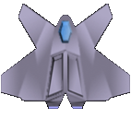
误 判
相 碰
图2.37 物体碰撞
并且你也看到了右图中两架飞船并没有碰撞到，由于飞船形状的不规则，而它们所在的矩形却相交了，这样就会产生误判（如图2.37右半图），为了尽可能避免这种情况的发生，我们可采取多个矩形检测法，将一个物体所处的范围根据其图像划分成不同的小区域。如我们可如图2.38所示对上面的飞船作一些处理，将飞船的身体划分成数个小矩形区域，红色线条是现在所使用的判定范围，蓝色虚线是原来的。这样在原来误判为相撞的情况下也能做出正确判断了。但是你也看到，这样我们就要对两个图像的每个小矩形一一判断，像图2.38所示这样我们就要进行7*3=21次判断，所以如果图像的矩形区划分太小了会大大增加运算量，因此在误差允许的范围内我们可以进行粗略划分，只要不至于太夸张就行了。
图2.38 多矩形检测
现在你最想做的事可能就是编写总判定矩形相交的代码了，虽然这很简单，但是请先别急着动手，Microsoft已经为我们准备了这个API了，其原形如下：
BOOL IntersectRect(
LPRECT lprcDst, // 相交区保存地
CONST RECT *lprcSrc1, // 第一个矩形
CONST RECT *lprcSrc2 //第二个矩形
);
第一个参数要求传入一个RECT结构指针用于存储两个矩形相交的区域，此参数不能为空，如果两个矩形无相交区则返回0。第二个参数和第三个参数传入需要进行相交检测的两个矩形（RECT）结构指针。若两矩形相交该API返回TRUE，否则返回FALSE。你可以直接调用这个API，但在MFC中的CRect类也封装了该API，其原形如下：
BOOL CRect::IntersectRect( LPCRECT lpRect1, LPCRECT lpRect2 )
使用时你需要产生一个临时CRect对象来保存相交区域，可像下面这样来写：
CRect rect;
return rect.IntersectRect( rectA, rectB);
CRect有LPCRECT运算符，在参数传递时会自动进行转换。

虽然矩形检测法存在一定的缺点，但其效率是相当高的，因此在大多数情况下我们都采用这种算法，在我们的X-Force中就是用的这种方法。接下来我们要介绍一种更精确的碰撞检测法。
2.5.2 遮罩图检测法
和使用遮罩图进行绘图一样，我们可利用遮罩图来辅助检测两个物体的碰撞，原理就是将两个物体相撞的区域从遮罩图中取出进行OR位运算操作，如果运算后的矩形区出现黑色点就证明两物体相撞。如图2.39所示。

图2.39 遮罩图检测
这样一来，只有两个物体的黑色部分相交时才会在OR运算的结果中产生黑色点，我们可以通过检测碰撞矩形区内图像是否有黑色点产生来使碰撞检测达到最精确状态，可以精确到每一个像素点，但是这种算法需要做大量的位拷贝运算，效率很低，而且当两个物体的遮罩图都很大时，计算将变得异常缓慢，所以这种算法在实际编程时很少使用。因此我们只简单编写了示例项目BumpDetect，利用了CImage类来透明绘制战机图像，其中用到的透明色索引在Photoshop中利用调色板查看。我们利用CBitmap对象及其关联的CDC对象对位图数据进行判断。运行程序时你可以用鼠标移动战机，让它与敌机碰撞看看，你会发现只有当两架飞机的实体部分相交时才会在窗口标题栏上出现“发现碰撞”的提示，如图2.40所示，只要两机实体部分没相交，即使其所在的矩形相交也不会发生碰撞，如图2.41所示。图中各有六幅图用于辅助测试当前检测状态，移动鼠标时会发现它们在不同变化。红色矩形区代表两战机相撞后产生的黑色点。你可以看到即使两战机矩形区相交但其实体没相交也不会被判断为碰撞。
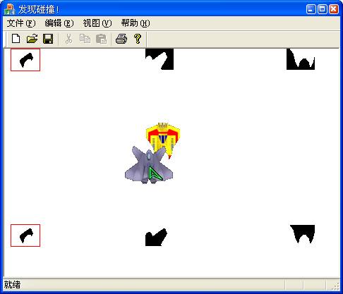
图2.40 碰撞发生
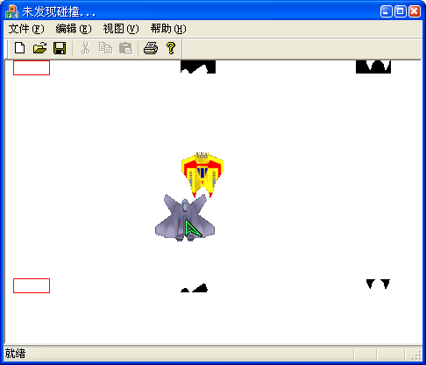
图2.41 碰撞未发生
在此只摘录部分算法代码，示例项目中定义了一些常量用于表示飞机信息，还有几个数据成员用于加载图像。具体的代码请参见示例项目。
const int IMG_W = 70; // 战机宽
const int IMG_H = 70; // 战机高
const BYTE TRAN_COLOR_INDEX = 255; // 透明色索引

const int IMG_E_W = 50; // 敌机图像宽
const int IMG_E_H = 62; // 敌机图像高

const int E_X = 200; // 敌机X坐标
const int E_Y = 100; // 敌机Y坐标

CRect rcX,rcE( E_X, E_Y, E_X + IMG_E_W, E_Y + IMG_E_H ); // 战机和敌机的矩形区

CImage m_imgX; // 战机图像
CImage m_imgXMask; // 战机遮罩图

CImage m_imgE; // 敌机图像
CImage m_imgEMask; // 敌机遮罩图

CRect rcBump; // 碰撞区
CBitmap imgBumpX,imgBumpE, imgOR; // 存放碰撞区位图数据
CDC dcX,dcE, dcOR; // 相应DC

// 是否有碰撞发生
bool CBumpDetectView::BumpDetected(void)
{
// 如果发发生矩形相交才进行颜色检测
if( rcBump.IntersectRect( &rcX, &rcE ) )
{
int bpp = 32; // 用4个字节来保存每点颜色

// 根据相交区大小创建位图
if( imgBumpX.m_hObject != NULL ) {
imgBumpX.DeleteObject();
}

imgBumpX.CreateBitmap( rcBump.Width(), rcBump.Height(), 0, bpp, NULL);

if( imgBumpE.m_hObject != NULL ) {
imgBumpE.DeleteObject();
}

imgBumpE.CreateBitmap( rcBump.Width(), rcBump.Height(), 0, bpp, NULL);

if( imgOR.m_hObject != NULL ) {
imgOR.DeleteObject();
}

imgOR.CreateBitmap( rcBump.Width(), rcBump.Height(), 0, bpp, NULL);

// 建立CDC对象用于关联imgBump
if( dcX.m_hDC != NULL ) {
dcX.DeleteDC();
}
dcX.CreateCompatibleDC( 0 );

if( dcE.m_hDC != NULL ) {
dcE.DeleteDC();
}
dcE.CreateCompatibleDC( 0 );

if( dcOR.m_hDC != NULL ) {
dcOR.DeleteDC();
}
dcOR.CreateCompatibleDC( 0 );
// 关联各个DC到位图
dcX.SelectObject( imgBumpX );
dcE.SelectObject( imgBumpE );
dcOR.SelectObject( imgOR );

// 先拷贝战机图像
m_imgXMask.BitBlt( dcX.operator HDC(), 0, 0, rcBump.Width(), rcBump.Height(),
rcBump.left-rcX.left, rcBump.top-rcX.top, SRCCOPY );
// 再拷贝敌机图像
m_imgEMask.BitBlt( dcE.operator HDC(), 0, 0, rcBump.Width(), rcBump.Height(),
rcBump.left-rcE.left, rcBump.top-rcE.top, SRCCOPY );

// 先拷贝战机图像，直接复制
dcOR.BitBlt( 0, 0, rcBump.Width(), rcBump.Height(), &dcX, 0, 0, SRCCOPY );
// 再拷贝敌机图像，用OR运算
dcOR.BitBlt( 0, 0, rcBump.Width(), rcBump.Height(), &dcE, 0, 0, SRCPAINT );
// 判断是否有黑色的点
for( int i = 0; i < rcBump.Width(); i++ ) {
for( int j = 0; j < rcBump.Height(); j++ ) {
if( dcOR.GetPixel( i, j ) == RGB(0,0,0) ) {
return true;
}
}
}
}
return false;
}

- 本节示例项目
项 目 名： BumpDetect
存放路径： 示例项目\第2章\BumpDetect
附加说明： 在Visual Studio.Net中调试

2.6 AI设计
一谈到AI（Artificial Intelligence 人工智能）很多人都会想到很复杂的东西。确实，要让计算机完全模拟人的思维是相当复杂的事，但我们在此不会让它去思考人为什么会有感情这种连人也说不清的事，否则计算机也会因此而郁闷的^__^。

游戏AI的设计取决于游戏要想给人真实感的程度。你肯定知道有的游戏的敌人只会沿着预定路线行动，而有的游戏的敌人则不，如果他们看到地上有脚印便会警觉起来，有可能会顺着脚印追踪你的藏身之处，当然，有时敌人要是累了或是你跑得太快了他们也会撤回营地守卫。游戏中这些角色表现的行为主要看游戏设计者怎样决策。比如我们可在一个游戏设计让敌人发现玩家后就开始追踪，一直到玩家死亡（别担心，这里是指玩家操纵的角色）或者是被玩家杀死才停止，这样的敌人实在是太恐怖了。

所以，我们设计游戏的AI不需要过于复杂。如果事情能够简单化处理就不要找复杂的方法，这条生活准则我们想谁都会很乐意遵循的。

怎样来设计AI算法呢？首先你要明确的一点就是我们的游戏中的所有角色都处于一个数字化的世界，有关它们所有的信息数据（如生命值、位置、速度、经验值等）都是一些可知道的数字，这些信息数据就保存在变量之中。在此我们就来考虑一个追踪物体的AI算法，我们希望一个源物体（objSrc）追踪一个目标物体（ObjDest），当然源物体需要知道目标物体的位置（Position），并根据目标物体的位置来决定移动方向，还有就是在移动时，要根据自身的速度来运动。如图2.42所示。
源 (30,80)
目标 (100,170)
X
Y
图2.42 追踪示意图
我们假设源物体的坐标是（30，80），而目标物体的坐标是（100，170），要让源物体到达目标物体的位置，就需要将源物体的坐标与目标物体的坐标相比较，并作相应的运算。用文字来描述追踪过程就是：

如果源物体在目标物体左边，源物体向右移动；
如果源物体在目标物体右边，源物体向左移动；
如果源物体在目标物体上边，源物体向下移动；
如果源物体在目标物体下边，源物体向上移动。

注意这里我们移动物体的方向，两个物体的比较次序不同源物体的移动方向也不同。接下来我们只需要将算法转换成代码即可。当然我们设计的这个追踪代码需要传入两个物体的指针，用于取得这两个物体的位置和速度信息。具体代码如下：
// 让源物体跟踪目标物体,以两物体中心点为目标
TrackObject(XObject* objSrc, XObject* objDest) {
// 如果源物体在目标物体左边，源物体向右移动
if( objSrc->ptPos.x < objDest->ptPos.x + objDest->nWidth/2 - objSrc->nWidth/2 )
objSrc->ptPos.x += objSrc->Vx;
// 如果源物体在目标物体右边，源物体向左移动
if( objSrc->ptPos.x > objDest->ptPos.x + objDest->nWidth/2 - objSrc->nWidth/2 )
objSrc->ptPos.x -= objSrc->Vx;
// 如果源物体在目标物体上边，源物体向下移动
if( objSrc->ptPos.y < objDest->ptPos.y + objDest->nHeight/2 - objSrc->nHeight/2 )
objSrc->ptPos.y += objSrc->Vy;
// 如果源物体在目标物体下边，源物体向上移动
if( objSrc->ptPos.y > objDest->ptPos.y + objDest->nHeight/2 - objSrc->nHeight/2 )
objSrc->ptPos.y -= objSrc->Vy;
}

其中XObject类是我们自己定义的，在后面你可以看到它的完整代码。在此要说明确的是其数据成员意义：
ptPos.x, ptPos.y 物体所在位置的坐标X，Y
nWidth， nHeight 物体自身宽度和高度
Vx, Vy 物体在X方向上和Y方向上的速度

我们为了精确追踪，是以两个物体的中心点进行计算的，因此要考虑物体自身的宽度和高度，记住我们在此用的是屏幕坐标系统，所以要注意物体在运动方向上的增量计算。

这样设计的跟踪算法在实际应用时会觉得导弹的飞行轨迹很不正常，而且要是任一个轴上到达目标物体所在的相应坐标，它就在另一个轴上直线前进，这样是因为我们没有考虑坐标增量均匀化，下面我们就来改进上面的算法。我们需要在源物体与目标物体之间建立一个直角三角形，利用三角函数来计算坐标增量。如图2.43所示，设：
A = x2 – x1 B = y2 – y1 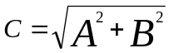
由此可得：
Cosθ = A/C Sinθ = B/C
源 (x1,y1)
目标 (x2,y2)
θ
A
B
C
X
Y
图2.43 改进算法
因此我们在计算两个坐标轴上的增量时就可利用正弦函数Sinθ和余弦函数Cosθ分别乘上物体两个轴上的运动速度来计算，并且这样我们就不需要考虑源物体与目标物体的四种位置关系了，因为由三角函数自动实现了。最终代码如下：
TrackObject(XObject* objSrc, XObject* objDest)
{
double nOffX = 0, nOffY = 0; // X、Y轴上增量
double A = 0, B = 0, C = 0;
A = objDest->ptPos.x - objSrc->ptPos.x;
B = objDest->ptPos.y - objSrc->ptPos.y;
C = sqrt( A*A + B*B );
if( C == 0 ) // 检测是否被0除
C =1;

nOffX = objSrc->Vx * ( A/C ); // 计算X轴上增量
nOffY = objSrc->Vy * ( B/C ); // 计算Y轴上增量

objSrc->ptPos.x += nOffX;
objSrc->ptPos.y += nOffY;
}

这段代码在我们的示例游戏中作为跟踪导弹的AI。你也看到了，我们借助数学知识巧地解决了问题，所以说数学是很有趣的，在后面第7章还有一些更有趣的数学知识。其实AI设计涉及到的内容很多，不是本书力所能及的，如果你对它感兴趣可参考相应的书籍。
2.7 关卡设计
2.7.1 时间式关卡
每个游戏的情节都可划分为若干个小节，玩家可依次完成。但我们怎样知道游戏的进度呢？比如一个空战射击类游戏，在不同时间里进行同一关游戏，你可以看到敌人几乎总是在相同的时间段出现，而且不管什么时候每关的BOSS发射子弹或移动的路线几乎是相同的。当然，敌人的子弹始终想靠你近一点、再近一点，直到把你击中。怎样让这些角色根据我们的要求来表演呢？最简单的办法让它们在相应的时间做相应的事，这就是我们要介绍的第一种关卡——时间式关卡。

很显然，时间式关卡是以游戏进行的时间为参考的，当游戏开始时，我们用一个变量来保存当前的时间值，并用另一个变量保存游戏已过时间（可以秒为单位），在游戏的更新关卡子程序中我们就根据这个已过时间让游戏角色做相应的动作。比如我们可描述如下：

如果在头30秒内，随机产生一个普通的敌人；
如果在30秒到60秒之间，随机产生一个利害的敌人；
如果在60秒到130秒之间，随机产生一个更利害的敌人；
如果在130秒到160秒之间，随机产生一个骚扰敌人；
如果在160秒到300秒之间，
开始掉下一些小的殒石，
如果随机数能被77整除，掉下一块大大的殒石；
如果时间超过300秒，让BOSS上场！

以上这段就是一个极其简单的关卡的描述，我们可以很轻易地用程序实现。如果你的游戏每关都设计成这样，恐怕没人愿意玩你的游戏了，你得保证各种角色的动作不完全是一个模式的。所以，在真正开发时，你需要设定游戏角色的运动路线和动作，比如让敌人的飞船在飞过你的左翼时来一个翻滚；在骚扰型的敌人出现后只发射三发子弹就从屏幕上方撤离等。
2.7.2 计数式关卡
在很多游戏中（尤其是RPG游戏），有时一段情节需要你做完某几件事后才能进入下一段的情节，比如在仙剑奇侠传中韩医生那里需要给赵灵儿熬药，月如妹子负责去找人参、雪莲子、何首乌，而逍遥哥就要负责找齐鹿茸、银杏子、鲤鱼这三样药材，虽然月如要的药材计算机会自动给她，但李逍遥也就是作为玩家的你则需要依次去找这三样药材了。如果你未找齐就回去，药童是不会给你熬药的。你可能想问药童是怎样知道你是否找齐了药材的呢？我们可设置一个整型(int)变量，每找到一样药材就将其加1，当其为3时，就是我们找到了所需的三种药材，这样药单童就可简单地根据这个变量来判断你是否找到了三样药材了。如果还想让药童详细知道你还有哪些药材没找到，我们就可设置三个bool型的变量分别作为表示三种药材是否找到的标志，每找到一种药材就可将其对应的标志置为true，那药童就可根据这三个标志变量来判断你是否找齐了三样药材了。

游戏程序的设计要越简单越好，我们虽然没有看过仙剑的源代码，但在此我们可大胆猜测判断找齐药材的标志是用的一个整型变量来表示的。如果用三个bool型的变量则程序需要判断三次，或者说需要对这三个变量作&&(AND，与)操作，这样无形中就增加了程序的复杂性，所以我们在设计游戏时，尽可能采用简单的整型变量计数方式。

游戏的主线情节也可用一个简单的整型变量来表示，你可以在每完成一小段情节后就将其加1，这样若玩家将游戏进度存盘后再读取，我们就可根据读出的相应于这个主线情节变量的值让玩家接着进行游戏了。你可以在任何可能的地方下使用这种计数来设计游戏的关卡，只要你觉得合适就行了。

游戏关卡设计的两种方式我们都作了原理上的介绍，总的说来这两种方式都是基于计数的，目前绝大部分的游戏都采用这两种方式。
2.8 网络
2.8.1 网络结构
我们在这里讨论的网络不仅只是理论上的，而且是与我们的游戏设计相关的网络类型，我们不会像你在教科书上见到的对网络的那几大分类来划分游戏网络，但你要知道游戏网络也属于那几大分类，但在此我们要让它更具体。总的来说，游戏网络有两大分类，我们下面就依次来了解一下这两大分类的概念。

第一种就是Client/Server（客房端/服务器）结构，如图2.44所示。
Server
Client
Client

Client

Client

图2.44 Client/Server结构
在这种网络中的客户端机器只能通过服务器进行通信，即在游戏中，每台客户机产生的游戏数据要先传到服务器，再由服务器传送给其它客户机。并且要保证网络随时有一台机器作为服务主机，以充当内务总管的角色。实际中的客户机可能会很多，所能要求服务器的性能要相当稳定。一般小型的游戏只需要一台或数台服务器就够了，而在大型网络游戏中为了保证游戏的正常进行，一般都由几十台服务器组成阵列提供服务的。你要是到电信局看看“传奇3”托管的游戏服务器就会让你大吃一惊的。像以前比较流行的星际战网也是属于这种网络结构的。除了这种结构的游戏网络，我们还有一种游戏网络结构就是P2P结构。

P2P是由Peer-to-Peer（对等连接）化称而来的，中间那个“2”和英文单词“to”发音是相同的。P2P的结构如图2.45所示。
Client
Client

Client

Client

图2.45 P2P结构
你可以看出，这种网络结构中没有服务器，各客户端是直接通讯的，并且都处于同等的地位，任何一台机器的状态不会影响其它机器。这种游戏网络结构比较简单，但只能适应一定量的人数同时进行游戏，一般情况不要超过20到30人。不管是C/S结构还是P2P结构，数据的传送效率都依靠网络的带宽，所以游戏网络的架设需要相当大的一笔资金。

相对这两种不同结构的网络，我们在程序通讯时会有两种不同的连接方式，即通讯协议。下面就让我们来看看这两种协议。

2.8.2 TCP vs UDP
TCP（Transfer Control Protocol，传输控制协议）是一组基于连接通讯方式的协议，通讯双方在进行数据传送前需要建立一个连接会话（Connection Session），在确认连接完成后才开始进行数据传送。这种通讯方式属于阻塞式的，即当发送方在发送数据时，如果接收方还未收到数据，将进入等待状态，直到完成接收数据后才能进行其它操作，这样就会形成进程阻塞。TCP通讯是一种高可靠性的通讯方式，能传送大量的数据信息。所以如果要保证数据传送的正确性可以选择这种连接方式，但是你要考虑其阻塞带来的负效应。因此我们还可以选择另一种通讯方式UDP。

UDP（User Datagram Protocol，用户数据报协议）是一组基于无连接的通讯协议。对于发送方只需将数据包按照指定IP地址端口发送出去即可，而接收方只需每间隔一段时间查看一下接收端口是否有数据送到，若有则将其接收，若无则执行其它任务。这种通讯方式不能保证发送数据一定被接收方接收到，受网络传送的干扰，数据包很可能在途中丢失，并且数据包不能太大。所以，这种通讯方式只适用于在小型网络中传送少量的数据。
以上两种协议是最常用的通讯协议，在设计程序时，你可以根据需要选择这两种方式来进行通讯。接下来我们就通过一个示例来看看程序怎样进行通讯。为了方便观察，我们采用UDP进行通讯。如果你要调试网络程序，最好准备两台计算机，一台作主机，一台作测试机，这样会方便许多。

2.8.3 程序通讯
在此我们可设计一个简单的程序来示范网络数据的通讯。程序运行时界面如下图2.46所示：
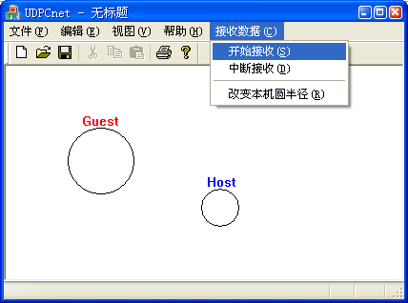
图2.46 网络通讯示范程序
我们利用MFC的CSocket类可以很方便地建立网络通讯程序。启动程序时需要输入对方的IP地址，以便用于创建网络通讯接口。程序运行时Host圆将跟随鼠标在视图中移动，而Guest则圆代表在另一台计算机上的程序的Host圆所在位置和其当前半径。发送或接收数据都需要用到通讯端口，因此我们要定义两个端口分别用于发送和接收数据，并且运行两个程序的机器上的发送和接收端口是相互对应的，即A机的发送端口为B机的接收端口，A机的接收端口为B机的发送端口。所以我们利用预编译指令交换两个端口来接收和发送数据：
#define A
// 设置通讯端口号
#ifdef A
UINT nPortSend = 7777; // 发送端口
UINT nPortRec = 7778; // 接收端口
#else
UINT nPortSend = 7778; // 发送端口
UINT nPortRec = 7777; // 接收端口
#endif

这样要生成B机上运行的程序只需要将#define A注释掉即可。启动Socket通讯两种方式，一种需要连接，另一种不需要，在此我们用后者，在启动程序时就可如下创建两个CSocket类：
BOOL bRet = m_sktMsgSend.Create( nPortSend, SOCK_DGRAM );
bRet = m_sktMsgRec.Create( nPortRec, SOCK_DGRAM );

要发送数据只需要调用相应的成员函数就可，例如我们要发送当前圆的参数就可如下来写：
void CUDPCnetView::OnMouseMove( UINT nFlags, CPoint point )
{
m_nMyX = point.x;
m_nMyY = point.y;
int lpBuf[3]; // 数据缓冲区，用于发送使用
lpBuf[0] = m_nMyX;
lpBuf[1] = m_nMyY;
lpBuf[2] = m_nMyR; // 本机圆半径
CString strIP = ((CUDPCnetApp*)AfxGetApp())->strIP;
int nLen = m_sktMsgSend.SendTo( lpBuf, 3*sizeof(int), nPortSend, strIP );
}
而在接收数据时，由于是使用的无连接方式，所以我们要通过一个Timer事件来测试是否有数据到达并作相应处理。Timer的激活和关闭可通过菜单命令来进行：
void CUDPCnetView::OnStart()
{
nRet = this->SetTimer( 777, 20, 0); // 激活一个ID为777的Timer，间隔为20毫秒
}

void CUDPCnetView::OnEndRec()
{
BOOL bRet = this->KillTimer( nRet ); // 根据Timer的ID关闭
}
在激活Timer成功后会返回其ID值，我们将其保存下来在关闭它时会用到。而在Timer事件处理程序中我们就可以做接收数据的工作了。
void CUDPCnetView::OnTimer( UINT_PTR nIDEvent )
{
int lpBuf[3];
CString strIP = ((CUDPCnetApp*)AfxGetApp())->strIP;
if( m_sktMsgRec.ReceiveFrom( (void*) lpBuf, 3*sizeof(int),
strIP, nPortRec ) > 0 ) {
m_nGuestX = lpBuf[0];
m_nGuestY = lpBuf[1];
m_nGuestR = lpBuf[2];
this->Invalidate();
}
}
CSocket类在发送和接收数据时都是通过缓冲区进行的，所以你要设置相应的缓冲区来保存数据。这样当任何一台计算机上运行的程序单击开始接收后，就可以看到Guest圆开始跟随对方计算机上的Host圆运动了。

下一章开始我们就要亲自动手设计一个真正的游戏了，相信你已经作好了充分的准备。

- 本节示例项目
项 目 名： UDPCnet
存放路径： 示例项目\第2章\UDPCnet
附加说明： 用两台计算机联网运行程序

